УТВЕРЖДАЮ
Начальник МКУ Отдел культуры
Администрации МР
Караидельский район РБ
____________ Р.Р. Булатов

Публичный отчет
МАУ Центральной библиотеки
МР Караидельский район РБ
2021 год

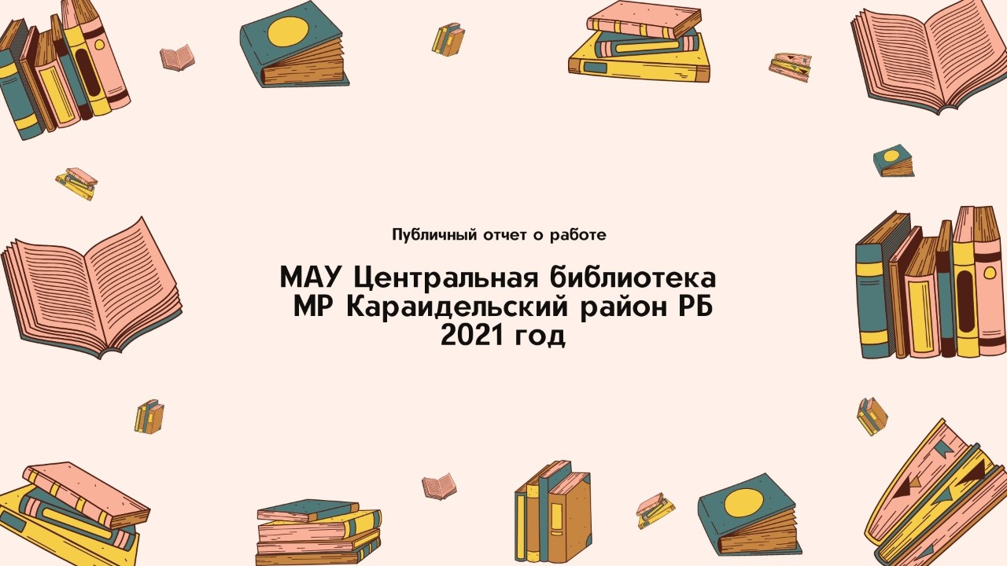

Работа Муниципального автономного учреждения
Центральная библиотека муниципального района Караидельский район Республики Башкортостан

Библиотека в настоящее время является важным социальным институтом, способствующим созданию и развитию гражданского общества, формированию патриотизма и гражданственности, расширению социокультурного пространства чтения, повышению образовательного и культурного уровня населения, социализации людей, вовлечению их в общественную и культурную жизнь, снижению социальной напряженности в обществе.
Миссия библиотечной системы: создание единого информационного пространства района, сохранение культурного наследия местного сообщества, обеспечение доступа населения к информации с использованием новых технологий и инновационных подходов.
Муниципальные библиотеки ставят перед собой следующую цель:
совершенствование обслуживания местного сообщества с учетом социальных, профессиональных, образовательных, культурно – досуговых интересов и потребностей, обеспечение доступа населения к информации.
На основе этой цели библиотеки района ставят перед собой следующие задачи:
- усиление краеведческого аспекта в просветительской деятельности библиотек;
- повышение статуса библиотек как общественно значимых учреждений;
- формирование справочного фонда, фонда литературы, фонда периодических изданий с учетом запросов и для удовлетворения потребностей пользователей;
- освоение свободного времени населения в зоне обслуживания, формирование культурной среды, влияющей на развитие общества; развитие ведущих направлений деятельности библиотек;
- совершенствование информационного и справочно-библиографического обслуживания пользователей;
- расширение партнерских связей с заинтересованными организациями;
- формирование положительного имиджа библиотеки среди населения;
- воспитание экологической культуры;
- организация и проведение просветительских мероприятий, способствующих здоровому образу жизни, профилактика негативных явлений среди молодёжи.
- сохранение библиотечных фондов в процессе их использования.
- целенаправленное, непрерывное повышение профессионального уровня библиотечных работников.
В настоящее время в Караидельском районе работают 25 муниципальных библиотек. Библиотеки МАУ ЦБ МР Караидельский район РБ осуществляют библиотечное обслуживание населения в соответствии с Положением об организации библиотечного обслуживания населения, комплектовании и обеспечении сохранности библиотечных фондов библиотек Караидельского района.
Библиотеки – одни из самых посещаемых учреждений культуры: количество посещений библиотек - 332034; в т.ч. как привлекательное место проведения досуга населения: количество посещений культурно-просветительских мероприятий - 34134; количество посещений вебсайта библиотеки составило 8448.
Продолжается тенденция уменьшения книжного фонда на бумажных носителях, вследствие недостаточного финансирования комплектования библиотек и списания ветхих изданий.
Единый фонд МАУ ЦБ МР Караидельский район РБ на 01.01.2022 года составляет 307879 экземпляров документов на бумажных и электронных носителях. Электронные издания на съемных носителях – 405 экз. (0,07% от общего фонда), документы на других видах носителей -224 экз. (0,017%).
Анализ отраслевого состава фонда показывает, что за три последних года он практически не меняется. Сохраняется тенденция по увеличению фонда художественной литературы и незначительному сокращению изданий других отраслей.
В фонд ЦБ поступило 7477 новых документов за счет бюджетов всех уровней (федеральный, республиканский, муниципальный) закуплено 4267 экз. документов на материальных носителях (книги и периодика), в 2020 г. – 4267 экз., в 2019 г.- 5073экз., в 2018 г. - 4621экз., в 2017 г. - 4034экз.
В 2021 году в фонд МАУ ЦБ поступило 225 названий периодических изданий (81 в 2020г.,): 214 названий журналов и 11 названий газет. Всреднем на каждую библиотеку выписано 9 названий.
Общий объем Электронных Баз данных –2 930 записей (1255 в 2020). Прирост за год - 1675 записей, удалено 0 записей. На конец года 0,95% фонда отражено в электронном каталоге ( 2020 г.-0,37%).
В Центральной районной модельной библиотеке организован Электронный читальный зал с точками доступа к Национальной электронной библиотеке (НЭБ) и Президентской библиотеке имени Б.Н.Ельцина. Количество просмотров документов за 2021 год – 143.
Активная работа ведется на портале PRO.Культура.РФ. На данной платформе зарегистрированы все 25 библиотек района. Всего на конец 2021 года на портале размещены 617 событий.
В 2021 году центральная районная модельная библиотека провела 6 онлайн- трансляций на портале ПРО.Культура
В 2021 году в 25 библиотеках системы активно работало более 30 клубов и объединений по интересам самой различной направленности, обеспечивающих организацию досуга пользователей библиотек всех возрастов.

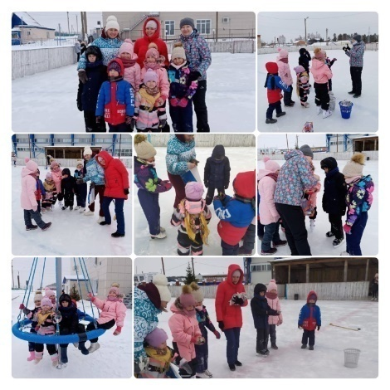
ОСНОВНЫЕ СОБЫТИЯ ГОДА
Центральная районная библиотека начала встречу нового года с праздничной программы «Новый год улыбнется нам». С большим удовольствием дети принимали участие в различных конкурсах и играх, которые подготовили Каменева Э.М., Фазлыева А.М. и Валиуллина И.Л.

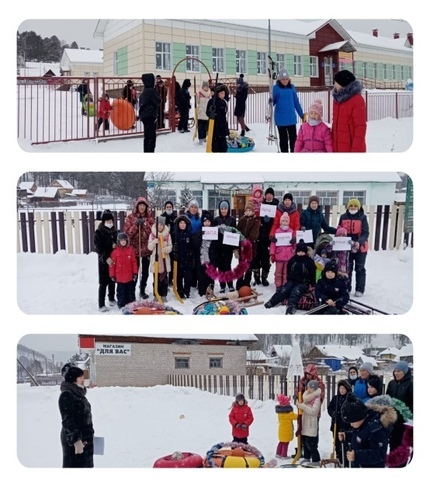
8 января Муллакаевская сельская библиотека совместно с МОБУ Муллакаевская ООШ провели спортивное мероприятие «Папа,мама и я-спортивная семья».Актуальность семейно-спортивного праздника «Мама, папа и я – спортивная семья» в том, что данное мероприятие имеет огромное значение для укрепления взаимоотношений в семье, здоровья подрастающего поколения, его физического развития и физической подготовки, воспитывает волю, выносливость, дисциплинированность и упорство в достижении поставленной цели, а атмосфера праздника наполнена позитивными эмоциями детей и родителей.
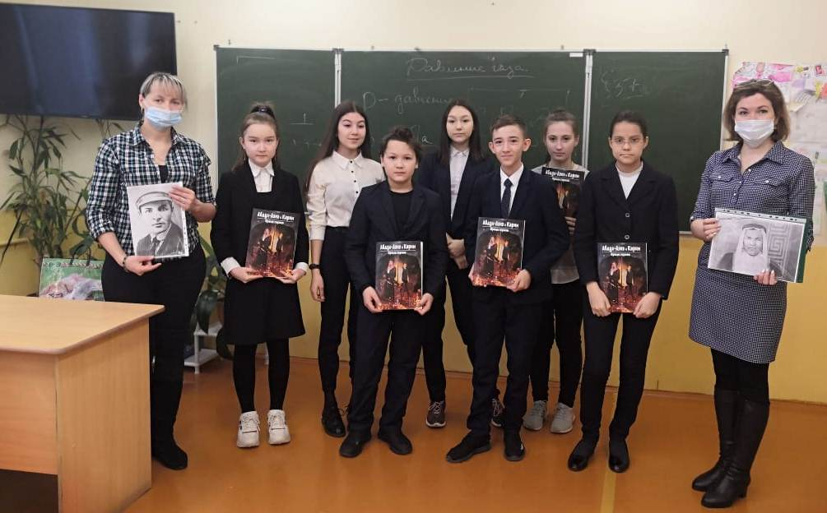
22 января в рамках реализации проекта «Живая книга Карима Хакимова» в фонд Центральной районной модельной библиотеки поступили комиксы «Абдул Азис и Карим: время героев». В целях привлечения к чтению, изучению башкирского языка детей старше 12 лет, библиотекари Фазлыева А.М. и Валиуллина И.Л. провели презентацию комикса «Абдул Азис и Карим: время героев» для обучающихся Караидельской школы №2. Учащиеся узнали, что в комиксе описываются события, связанные с процессом объединения аравийских земель в централизованное государство.
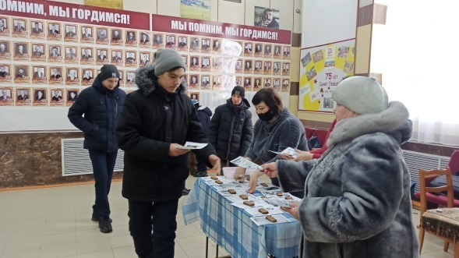
26 января Магинская сельская модельная библиотека совместно с Магинским СМФК, Магинской СОШ и молодёжным движением молодая гвардия провели большое мероприятие “Блокадный Ленинград” и акцию “Блокадный хлеб”, которое прошло у памятника «Солдату». Ребятами почтили память погибших минутой молчания и возложили цветы. В фойе СМФК были розданы буклеты, памятки и 125 грамм блокадного хлеба.
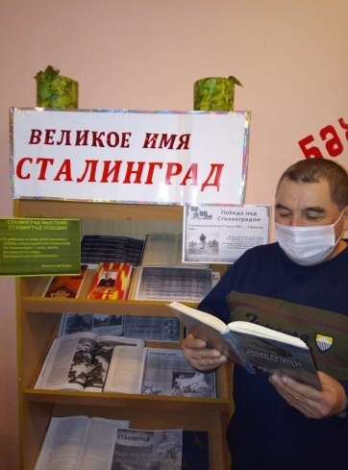
2 февраля в Староакбуляковской сельской модельной библиотеке была оформлена книжная выставка “Великое имя Сталинград”.Есть в календаре такие даты, которые навечно вписаны в героическую летопись страны. Одна из них – Сталинградская битва, продолжавшаяся с 17 июля 1942 года по 2 февраля 1943 года.На выставке были представлены художественная и документальная литература, фото -документы об этой войне.
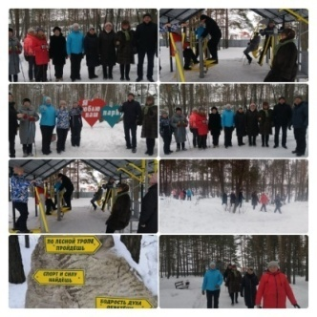
В стремлении продлить жизнь наших земляков, улучшить их здоровье и в рамках года Здоровья и активного долголетия в Республике Башкортостан, Юношеская модельная библиотека создала группу«Здоровье» для приобщения населения к здоровому образу жизни. 6 февраля работники библиотеки вместе с группой «Здоровье» совершили пешую прогулку. В микрорайоне «Молодежный» села Караидель есть обустроенный парк «Сосновый бор», где установлены арт-объекты, тренажёры, детские игровые площадки. Благоустроенный парк стал местом досуга, укрепления физического и психологического здоровья.
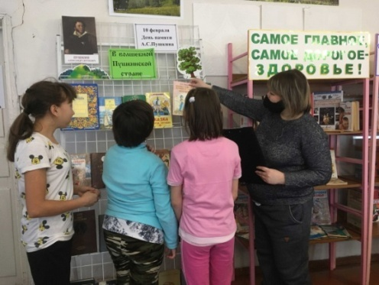
10 февраля (по новому стилю) в России отмечается День памяти Александра Сергеевича Пушкина. К этой дате в Детской библиотеке оформлена книжная выставка «В волшебной Пушкинской стране» и проведен обзор из которого дети узнали, что это день скорби и печали, ведь именно в этот день в 1837 году умер после ранения на дуэли великий русский поэт.
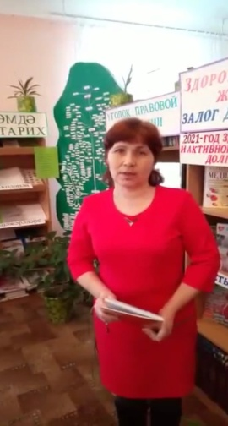
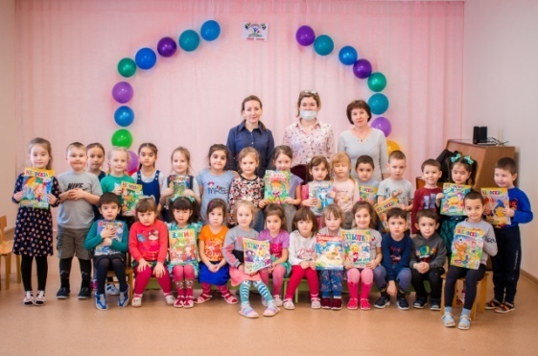
14 февраля в рамках акции «Подари книгу» сотрудники Центральной районной модельной библиотеки посетили детский сад №4 села Караидель.Для любителей чтения это Международный день дарения книг, который по всему миру отмечают с 2012 года.В этот день люди на добровольной основе дарят книги и вдохновляют на это других. Главная идея этого праздника – показать, что бумажная книга остается актуальным подарком и не теряет ценности даже в век технологий. Замечательный поступок – подарить книгу.В рамках акции в гости к воспитанникам старшей группы детского сада №4 пришли библиотекари, которые рассказали о празднике, о важности такого умения, как чтение, о книгах и о правильном обращении с ними.
15 февраля Староакбуляковская сельская модельная библиотека совместно с работниками сельского дома культуры организовали виртуальную выставку «Афганистан в судьбах наших земляков». В этот день страна отдает дань уважения воинам – «афганцам» и другим ветеранам боевых действий, кто прошел «горячие точки» в различных районах земного шара. 32 года прошла с того февральского дня 1999 года, когда последний советский солдат покинул землю Афганистана.
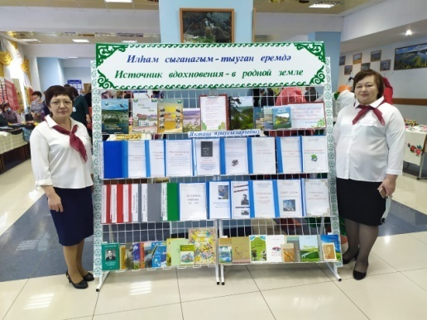
19 февраля в Караидельском районе прошел йыйын (съезд) рода Унлар в рамках Года истории башкирского народа и республиканского форума «Ырыуағасы». Основная часть мероприятия состоялась в Районном Дворце культуры с. Караидель. Библиотекари Юношеской модельной библиотеки организовали для гостей и участников съезда книжную выставку “Источник вдохновения в родной земле”, которая посвящена творчеству наших писателей земляков. На выставке представлены книги и сборники писателей нашего края, а также накопительные папки о жизни и творчестве земляков, заметки по истории Караидельского района нашего краеведа- историка Нургалиева Ф.П. Их всех объединяет чувство большой любви к людям, природе родного края. Книги писателей-земляков очень востребованы и всегда находят живой отклик в сердцах людей. Они прививают любовь и уважение к истории и культуре родного края, расширяют и обогащают знания о родных местах.
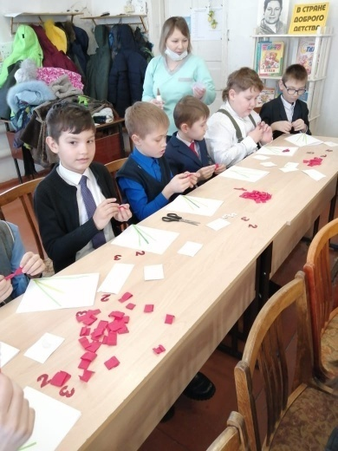
19 февраля в преддверии праздника Дня защитника Отечества в Детской библиотеке для учащихся 3А класса Караидельской школы №1 прошел мастер-класс «Открытка к 23 февраля» по изготовлению оригинальной поздравительной открытки. В ходе мероприятия прошло знакомство детей с историей праздника 23 февраля и по изготовлению поздравительных открыток.

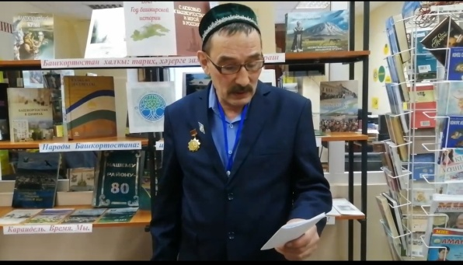
21 февраля – Международный день родного языка. В рамках этого дня Юношеская модельная библиотека провела онлайн – чтения стихотворений на родном языке.С 1999 года по инициативе Генеральной конференции ЮНЕСКО во всем мире отмечается Международный день родного языка, как напоминание о необходимости содействия развитию многонациональности языковой культуры, ее разнообразию и многоязычию.
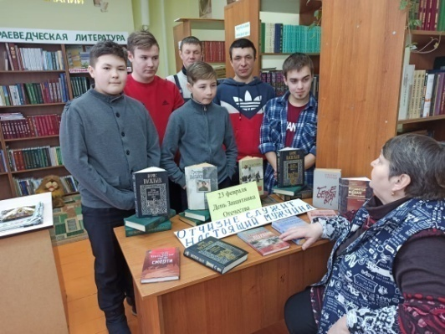
23 февраля в Магинской сельской библиотеке прошла беседа – обзор «Отчизне служит настоящий мужчина». Перед читателями в этот день ожили страницы истории, рассказывающие о победных сражениях, о силе духа русского народа, начиная со времён былинных богатырей до воинов, сражавшихся в Афганистане, Чечне, Дагестане. Также была оформлена книжная выставка, где были представлены исторические книги, художественная литература о воинах – героях нашей страны. Особое место заняла литература Великой Отечественной войны.

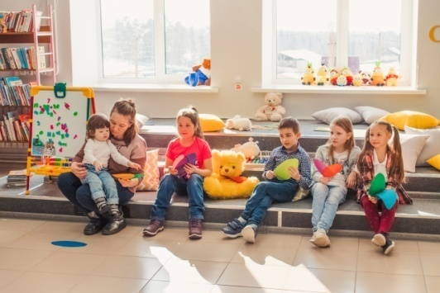
1 марта в здании Центральной районной библиотеки прошёл «Праздник прихода весны». Участниками стали читатели всех возрастов. Библиотекари рассказали о приметах весны, а дети отгадывали весенние загадки. На отлично присутствующие справились и с заданиями викторины, без труда отгадывая всё, что связано с весной.
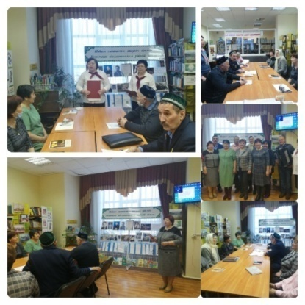
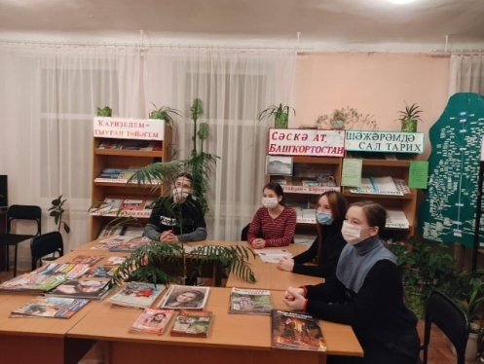
3 марта отмечают Всемирный день писателя, начиная с 1986 года. К этой дате в Староакбуляковской сельской модельной библиотеке оформлена книжная выставка “Писатели – наши земляки”.Вниманию читателей представлены книги писателей и поэтов родившихся или живущих в нашем районе. Книги писателей – земляков очень востребованы и всегда находят живой отклик в сердцах людей. Они прививают любовь и уважение к истории и культуре родного края, помогают полнее ощутить и осознать связь литературы с жизнью, расширяют и обогащают знания о родных местах. Для посетителей библиотекарь провела обзор у книжной выставки.
3 марта к Всемирному Дню писателя, в Юношеской модельной библиотеке состоялась литературная встреча с местными поэтами и писателями. Гостями мероприятия были МурсиевЗ.,Сафин Ф.., Гильманова Г. Набиуллина Г., Нигматова С., Калямов Ф.Ахкамутдинова Н., библиотекарь Тайкашской сельской библиотеки Галлямова И., ветеран библиотечного дела бывший библиотекарь Байкибашевской сельской библиотеки Нуриахметова Г. Библиотекари сказали много хороших и теплых слов о каждом из участников, прочитали их стихи, отрывки из произведений. Выступления библиотекарей чередовались концертными номерами. Гостей поздравили с музыкальным номером Рахматова З. (ДМШ) аккомпаниатор Хаматов Ф. (МФСК), ветеран библиотечного дела Нуриахметова Г. На свои стихи спела песню поэтесса Гульсум Набиуллина. Встреча с писателями принесла всем присутствующим на встрече массу положительных эмоций и стала для многих удивительным и интересным открытием! В результате этой замечательной встречи остались довольны все. К мероприятию также была оформлена книжная выставка «Илһам сығанағым – тыуған еремдә».
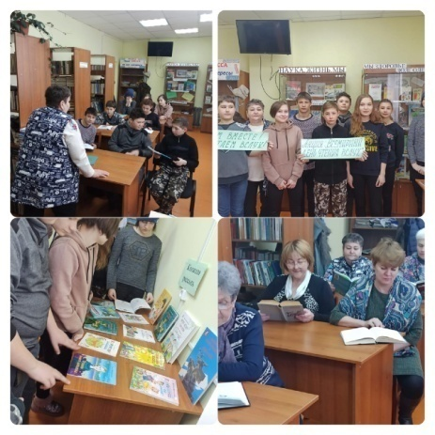
3 марта в Магинской сельской модельной библиотеке прошла акция, посвященная “Всемирному дню чтения вслух!”. Для библиотекарей и читателей -это знаменательная дата, день, полный событий и встреч,ведь во время чтения вслух ,мы делимся своими эмоциями с окружающими, передаем им своё настроение и ощущения от прочитанного.Акция проводимая в библиотеке вдохновила детей и взрослых читать больше и чаще, эмоционально и с удовольствием.
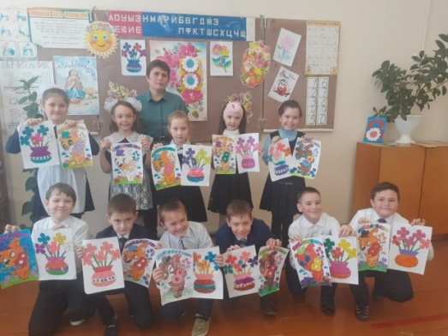
8 марта библиотекарь Байкибашевской сельской библиотеки Ахунова Аида Мугалимовна совместно с учителями начальных классов организовали мероприятие, посвященное к “Международному женскому дню”. На празднике прозвучали стихи и песни о маме, видеопоздравление от учащихся школы. Также прошел конкурс рисунков.
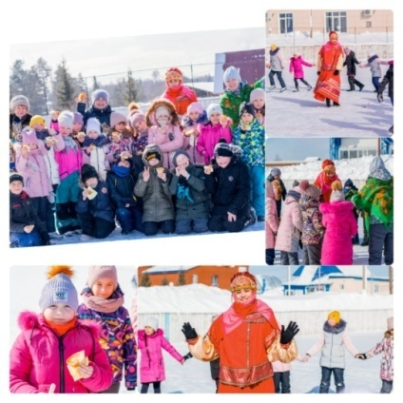
12 марта в Центральной районной библиотеке села Караидель отметили Масленицу. Масленица – это праздник, который до сих пор не утратил свою популярность среди современного населения. В этот день с давних времен принято устраивать народные гулянья с песнями, танцами и различными конкурсами. На мероприятие пригласили учащихся 2 «Б» класса КСОШ№2.
Для детей была подготовлена интересная программа, а в гости к ребятам пришла сама виновница торжества – Масленица. Школьники водили праздничный хоровод, играли в игры и пели песни. В завершении мероприятия Масленица угостила всех вкусными блинами.
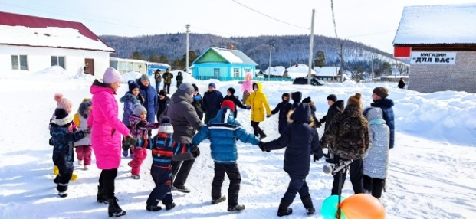
14 марта в заключительный день масленичных торжеств-“Прощёное воскресенье” когда следовало просить у родных, друзей и знакомых прощение за причененные обиды в Муллакаевском СДК совместно с библиотекой прошёл масленичные гуляния. Веселые песни, пляски, хороводы и конкурсы доставили море удовольствия и веселья всем присутствующим.

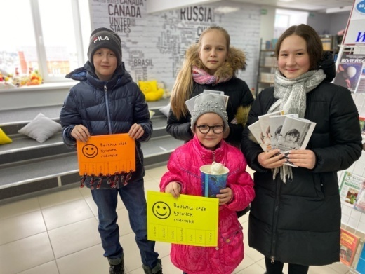
В преддверии Международного дня счастья волонтёры Центральной районной модельной библиотеки села Караидель провели первую совместную акцию.
Международный день счастья – это один из самых светлых и добрых праздников. Это день улыбок, объятий, отличного настроения и веры во всё хорошее! 19 марта в микрорайоне Молодёжный села Караидель прошла акция «Счастье рядом!», как альтернатива времяпрепровождению за гаджетами.
Юные волонтёры дарили караидельцам улыбки, раздавали буклеты и конфеты, как напоминание о том, что счастье в наших руках и если мы все вместе постараемся, то мы можем сделать нашу жизнь еще более счастливой.
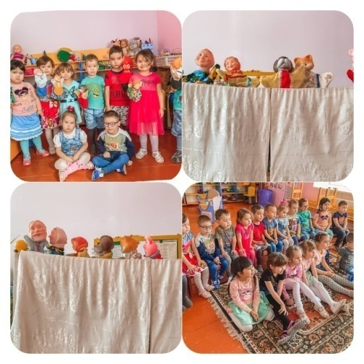
26 марта в рамках «Дня театра» сотрудники Центральной районной библиотеки посетили МАДОУ Детский сад №1 села Караидель.27 марта отмечается Международный день театра. День театра – это отличный повод приобщиться к великому искусству, и если не в качестве актера, то хотя бы как зритель. В преддверии этого праздника наши библиотекари познакомили воспитанников детского сада с тем, что такое театр. Установив ширму и вооружившись тряпичными куклами библиотекари и воспитатели показали ребятам кукольный музыкальный театр по сказке “Репка”.

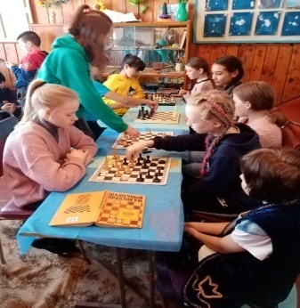
1 апреля Абдуллинская библиотека совместно с клубом провели шашечный турнир.
На сегодняшний день эта игра стала одним из видов спорта. Игра развивает логическое мышление, смекалку, сообразительность, вырабатывает умение мыслить абстрактно, воспитывает усидчивость, пространственное воображение, развивает способность действовать в уме, самое главное – развивает память. Эта игра слишком известна и популярна, чтобы о ней кто-нибудь не знал. Они имеют почти пятидесяти вековую историю.

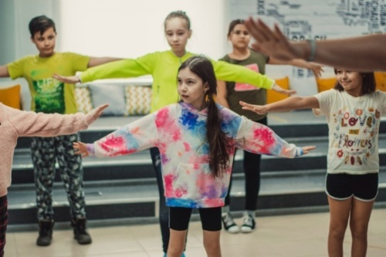
7 апреля отмечается Всемирный день здоровья. В стенах Центральной районной библиотеке в этот день прошла массовая зарядка для поддержания здоровья тела, а также интеллектуальная игра “Где логика?” для разогрева логического мышления и эрудиции юных читателей.Сначала, ребята сделали музыкальную зарядку, а далее, разделившись на две команды, дружно справились с предлагаемыми заданиями по мотивам популярной телевизионной передачи. В завершении все получили сертификаты об участии и небольшие сувениры на память.

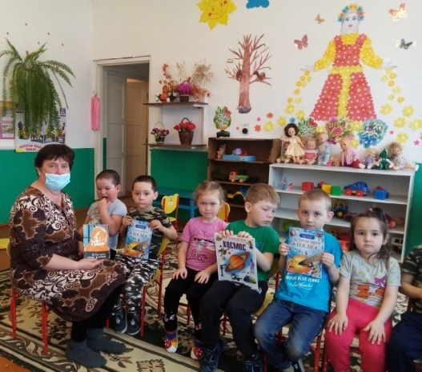
12 апреля библиотекарь Явгильдинской сельской библиотеки с юными читателями детского сада провели беседу “Книга путь к звездам”.12 апреля 1961 года навсегда останется в истории и сердцах миллионов людей. Наш соотечественник Юрий Алексеевич Гагарин на космическом корабле «Восток» совершил полет в космическое пространство, открыв дорогу другим исследователям космоса.

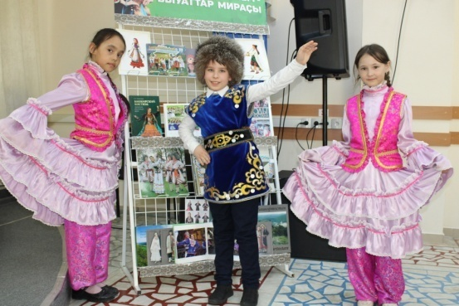
16 апреля в Республике Башкортостан отмечается День национального костюма. Этот праздник дает возможность ещё раз обратиться к традициям, истории и культуре народов. Центральная районная библиотека села Караидель приняла участие в мероприятиях, посвященных Дню национального костюма.В актовом зале многофункционального сельского клуба для участников праздника и литературно-музыкального вечера “Это моя история” библиотекарями была подготовлена книжная выставка “Милли кеем – быуаттармирасы”. На ней представлена литература о народах, проживающих на территории Республики Башкортостан.

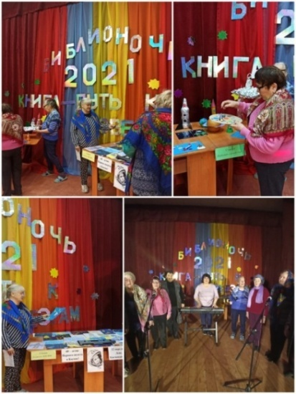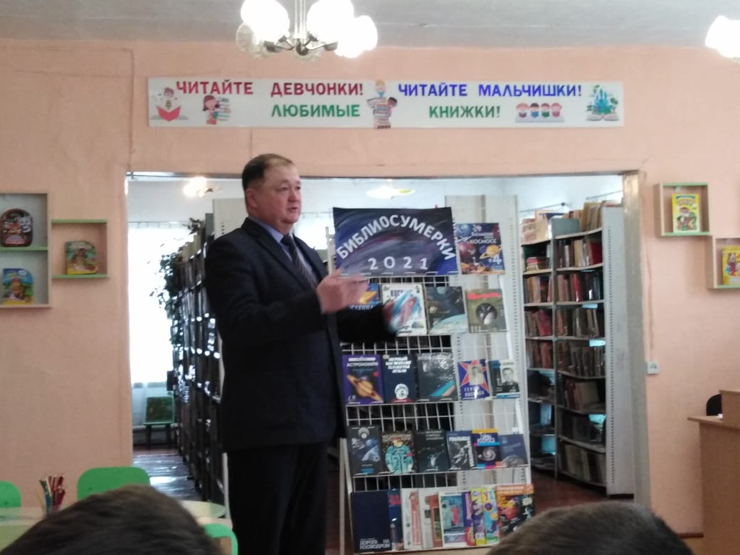
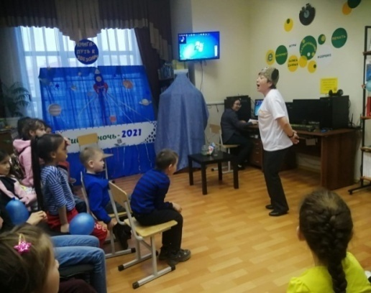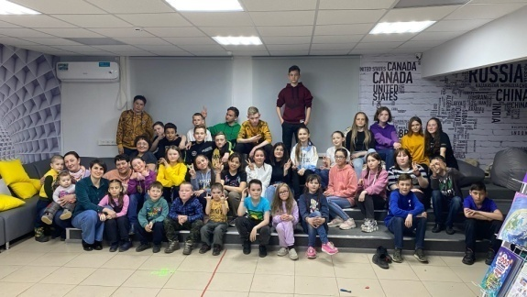
24 апреля во всех библиотеках Караидельского района Республики Башкортостан прошли мероприятия, посвященные Всероссйиской акции «Библионочь-2021» под девизом «Книга путь к звездам». Мероприятия были посвящены науке, технологиям и 60-летию со дня первого полета человека в космос. В этот день посетители Библионочи-2021 приняли участие в разноформатных творческих мероприятиях: совершили путешествие вокруг земли с помощью интерактивного глобуса, поучаствовали в викторинах, конкурсах, квестах, активно участвовали в мастер-классах «Планеты солнечной системы», просмотрели интереснейшие фото-выставки, фильмы, мультфильмы, побывали в музыкальных гостиных и многое другое. На мероприятиях приняли участие 592 участника.

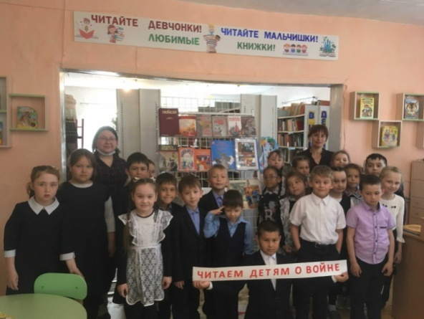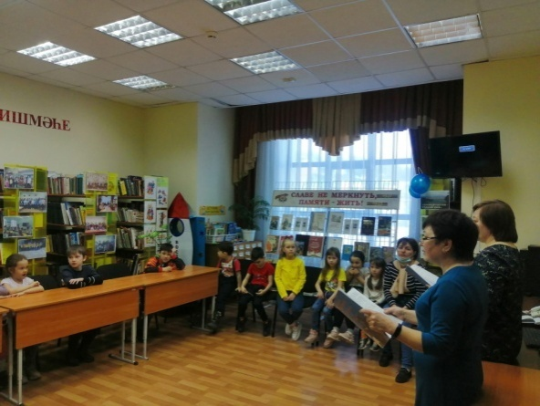

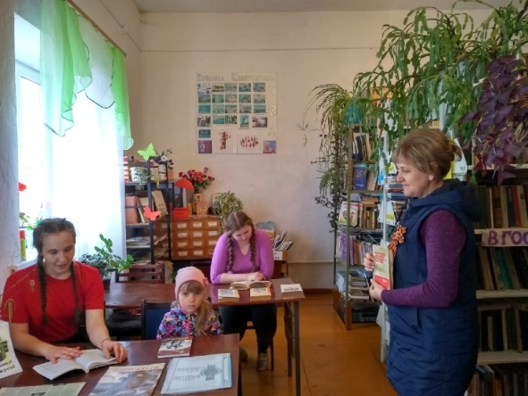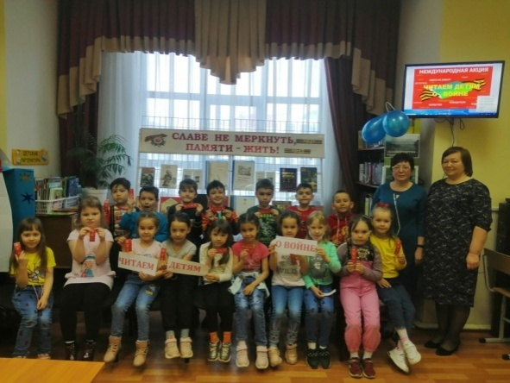
Великая Отечественная война 1941-1945 годов – одна из самых длительных и кровопролитных. Несколько дней назад страна отметила 76 День Победы. Для юных граждан России проходят многочисленные мероприятия, рассказывающие о событиях Великой Отечественной. Одно из таких ­– Международная Акция «Читаем детям о войне», которую Самарская областная детская библиотека в этом году проводит уже в 12 раз.
Акция стартовала 20 марта и продлился до 18 июня. К ней присоединились и библиотеки района. Во всех этих библиотеках ребят 5-14 лет познакомили с литературными художественными произведениями о Великой Отечественной войне. В связи с сохраняющейся сложной эпидемиологической обстановкой чтения прошли в разных форматах.
В Юношеской модельной библиотеке участниками акции стали юные читатели – воспитанники подготовительной группы детского сада № 2 с.Караидель. Библиотекари рассказали о событиях Великой Отечественной войны, прочитали книгу «Детям о войне», отрывок «За Родину» из рассказа «Шёл по улице солдат» С. Баруздина и стихотворение Т.Волгиной «О мире». К мероприятию также была оформлена книжная выставка «Славе не меркнуть, памяти жить!»
В Байкибашевской сельской библиотеке пригласили авторов стихов посвященных о войне и Дню победы: Гайсина Ильдара, ГалихановуГульфию, которые с удовольствием прочли стихи собственного сочинения для ребят.
В Центральной районной библиотеке, Староакбуляковской и в Абдуллинской сельских библиотеках мероприятие прошло в сетевом формате – ребята читали произведения онлайн. К акции присоединились более десятка участников, прозвучали разные произведения, а также некоторые ребята прочитали стихи собственного сочинения.
В Детской библиотеке на мероприятие собралось более десятка юных читателей. Для учащихся 1А класса КСОШ №1 прозвучал рассказ В.Н. Морозова «Леня Анкинович», о юном герое-антифашисте. Ребятам очень понравилось произведение и впечатлил смелый и отважный мальчик из партизанского отряда.

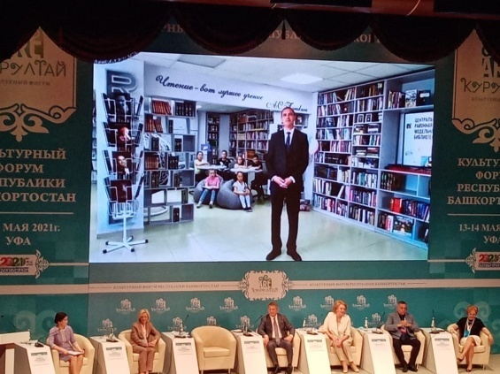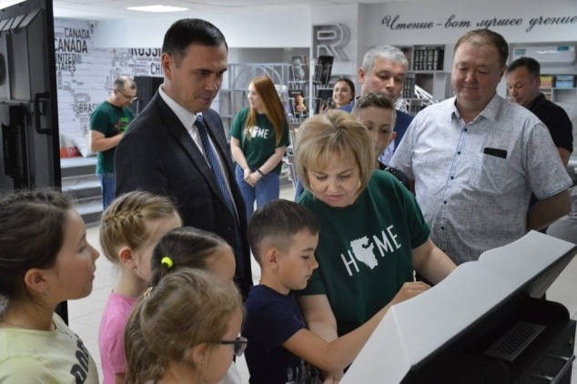
14 мая состоялось историческое событие в жизни Центральной районной библиотеки. В режиме онлайн на пленарном заседании Культурного форума “АРТ-КУРУЛТАЙ” с участием заместителя Министра культуры Российской Федерации ОльгиСереевны Яриловой и Главы Республики Башкортостан Радия ФаритовичаХабирова состоялось открытие первой в республике смарт-библиотеки с национальным колоритом в рамках национального проекта” Культура”. На значимом событии присутствовали Глава Администрации Караидельского района Айдар Шайдуллин, начальник отдела культуры Руслан Булатов, а также ребята, которые является частыми посетителями обновлённой библиотеки.При модернизации учреждения культуры поменялся как ее интерьер, так и формат общения между читателями и сотрудниками. Новый дизайн подчинен методическим рекомендациям и модельному стандарту, но как такого шаблона для изменений при этом нет — каждый регион самостоятельно выбирает новую концепцию, и при ее создании учитывается местная специфика и колорит. Коллектив Караидельской библиотеки выбрали национальный колорит, который является неотъемлемой частью жизни местного населения. Отметим, что на модернизацию в рамках проекта было выделено 15 миллионов рублей, в том числе 10 миллионов из федерального бюджета.На изменения понадобилось пол года, в течение которого из читальных залов исчезли подвесные полки, потертая мебель и чрезмерная цветистость. Залы стали светлыми и теперь могут легко трансформироваться, закуплена удобная и современная мебель, наилучшее компьютерное оборудование, созданы все условия доступной среды для лиц с особенностями здоровья.В нашей библиотеке вместо привычного читального зала и абонемента появились новые функциональные зоны: вы можете посетить интерактивный музей «Экспериментаниум”, молодежную зону “Квартал 13/1”, детскую зону для чтения и творчества, поработать в электронном читальном зале, в литературном кафе за чашечкой чая почитать любимую книгу.Хранительница библиотечных залов и экспонатов – «Ненейка» познакомит посетителей библиотеки с историей республики и муниципалитета, знаменитыми людьми Караидельского района и республики в целом, традициями и обычаями башкирского народа.

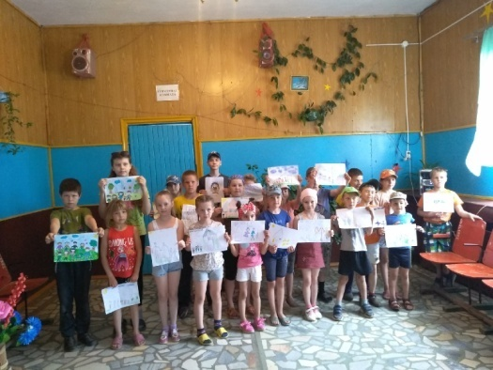
15 мая в “День Семьи” в Ургушевской сельской библиотеке совместно с Ургушевским СДК прошёл конкурс рисунков “Это моя семья”. Дети в конкурсе приняли активное участие (более двадцати ребят) к конкурсу подошли ответственно и позитивно. Ребята вспомнили пословицы и поговорки о семье.
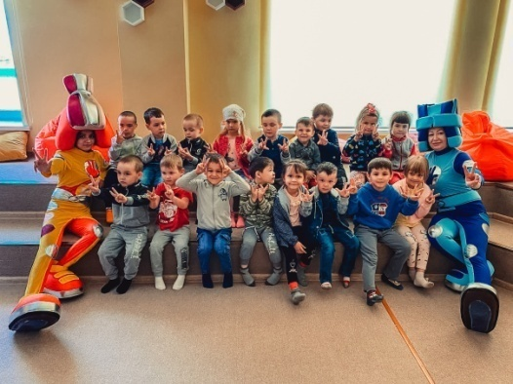
26 мая воспитанники Детского сада №1 села Караидель вместе с Симкой и Ноликом погрузились в библиотечный мир.Для этого им пришлось совершить целое путешествие – приехать на автобусе. Это для маленьких читателей уж точно целое приключение.А дальше дошколят ждали целых три этажа интересностей – большие залы, удивительный музей, занимательные игры и книжки в детской зоне. Здесь же ребята узнали, что в библиотеке поселились новые книжки и заверили, что придут вместе с родителями за волшебными сказками.В завершении встречи дети вместе с героями любимого мультфильма сделали веселую зарядку.
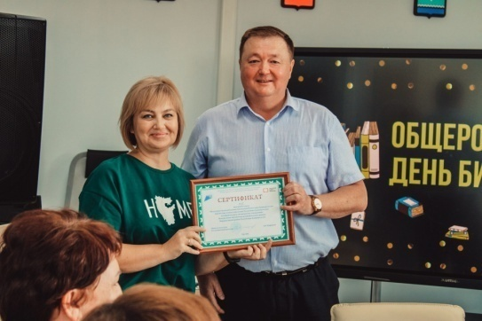
27 мая ежегодно в России отмечается Общероссийский день библиотек – замечательный праздник не только тех, кто любит читать книги, но и библиотекарей.На базе Центральной районной модельной смарт-библиотеки нового поколения села Караидель состоялось совещание библиотечных работников муниципалитета.В этот день поздравил собравшихся работников библиотечной системы района начальник Отдела культуры администрации МР Караидельский район РБ Руслан Булатов. Руслан Рустамович вручил Директору МАУ ЦБ МР Караидельский район РБ Светлане Сафаровой важный документ – сертификат, согласно которому библиотеке нового поколения муниципальному автономному учреждению Центральная библиотека МР Караидельский район РБ присвоен статус «Модельная муниципальная библиотека Республики Башкортостан». Совещание было посвящено, в том числе и подведению итогов работы. С приветственным словом выступила директор Светлана Сафарова. В своем выступлении она отметила, что в целом год прошел для библиотечного и читательского сообщества хорошо, он был насыщен многими творческими акциями, проектами. Также Светлана Алексеевна остановилась и на проблемах, перспективах развития системы. Приятным моментом стало награждение библиотекарей дипломами и почетными грамотами.
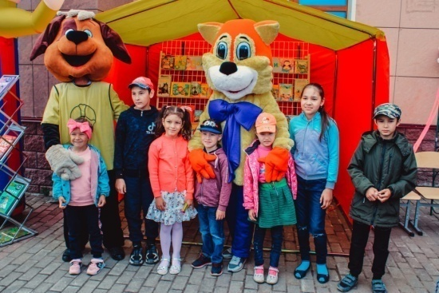
1 июня – День защиты детей – праздник счастливого детства.По этому случаю на площади перед Дворцом культуры села Караидель прошли праздничные мероприятия. Свою площадку для караидельцев и гостей района подготовили и библиотекари Центральной, Юношеской и Детской библиотек. Благодаря участию в национальном проекте “Культура” удалось закупить необходимое оборудование и впервые на празднике был использован новый большой читальный зал, где расположилась книжная выставка “Волшебный книжный мир”. Здесь же была представлена новая литература для детей, детские журналы, а также книги и карточки в формате 4D, которые оживают при помощи гаджетов. Украшением праздника стали ростовые куклы – Кот Леопольд и Барбоскин. Они веселили присутствующих и с удовольствием делали фотографии на память.
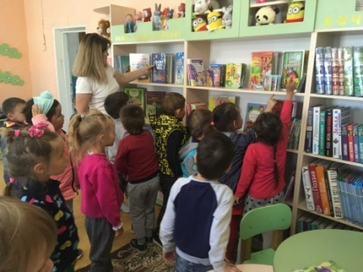
3 июняДетская библиотека присоединилась к Международной акции «Заветные книги Руси», организатором которой является МБУК «Централизованной библиотечной системы» Муниципального района Белорецкого района Республики Башкортостан.акнижкины именины пригласили среднюю группу детского сада №1 «Солнышко». Для ребят прозвучала поучительная сказка В.Ф. Одоевского «Мороз Иванович» в исполнении библиотекаря. Сказка ребятам понравилась. Несмотря на то, что она создана 180 лет назад, сказка по-прежнему любима юными читателями и по праву считается одним из лучших произведений В. Одоевского. По завершению мероприятия ребята посмотрели музыкальные книги, кто-то порисовал.
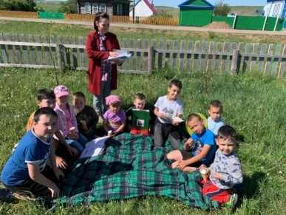
6 июня в Пушкинский день Староакбуляковская сельская модельная библиотека совместно с работниками культуры организовали чтение стихов “Читайте Пушкина от мала до велика!” Мероприятие провели на свежем воздухе, на игровой площадке. Дети читали стихи, а также обсуждались интересные рассказы и сказки.

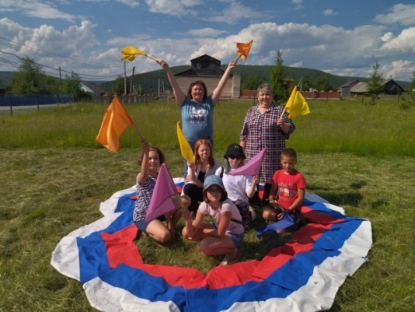
11 июня Магинская сельская модельная библиотека совместно с Магинским СМФК провели конкурсно – развлекательную программу “Россия, Россия – в этом слове огонь и сила”. Для ребят была проведена викторина на тему ” Моя Родина”, затем прошла кричалка с флажками “Я живу в России”, а также детям были загаданы загадки, прочитаны пословицы. В завершении мероприятия, на поляне, возле клуба устроили фотосессию “В сердце флага”.

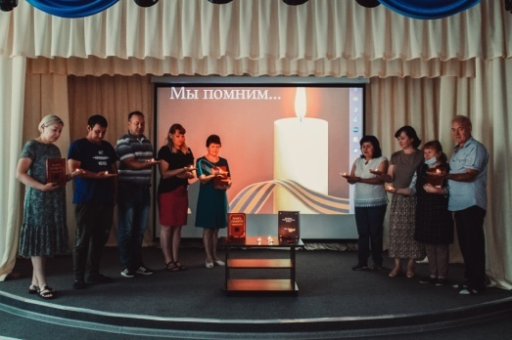
22 июня — День памяти и скорби — день пропитанный болью, надеждой и героизмом.В этот день в Центральной районной модельной библиотеке села Караидель состоялся час исторической памяти “Тот самый первый день войны”. Участники почтили память погибших минутой молчания и зажгли свечи памяти. Библиотекарями была подготовлена книжная выставка “Склоните головы с священной тишине…”, где представлена историческая и художественная литература, посвященная Великой Отечественной войне.

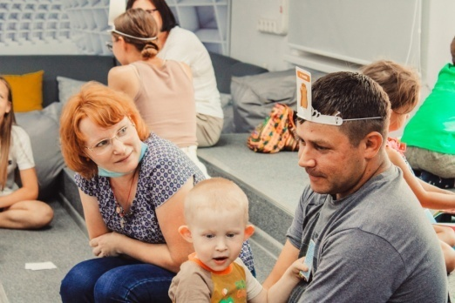
8 июля вЦентральной районной SMART-библиотеке нового поколения села Караидель прошёл интеллектуально-развлекательное мероприятие «Семейный квиз», посвященной Дню Семьи, Любви и Верности.Квиз-игра прошел в теплой, дружественной атмосфере. Взрослые вместе с детьми принимали активное участие в конкурсах и с легкостью отвечали на вопросы.

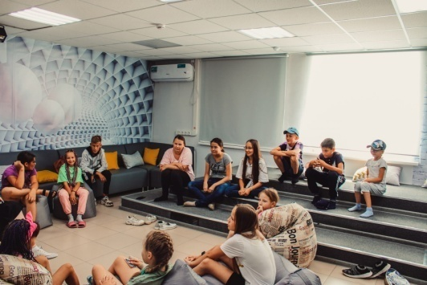
21 июля читатели Центральной районной модельной SMART-библиотеки села Караидель окунулись в мир фольклора в рамках игрового часа “По страницам фольклора”. Сначала юные читатели познакомились с жанром фольклор, узнали, что это направление развивает интерес и внимание к окружающему миру, народному слову и народным обычаям и воспитывает художественный вкус, а также многому учит. Также в рамках мероприятия присутствующие обсудили прошедшую #Фольклориаду2021, которая прошла в июле в Республике Башкортостан и, в том числе, в Караидельском районе. Далее библиотекарями была подготовлена веселая игровая программа, где ребята разгадали все вопросы викторины и поиграли в игры народов мира.

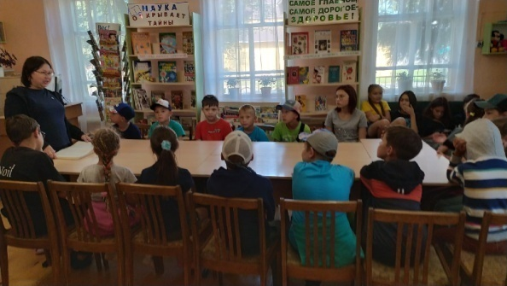
27 июля в Детской библиотеке прошел литературный час, посвященный дню памяти великого русского поэта-Михаила Юрьевича Лермонтова. Библиотекари рассказали присутствующим о судьбе и творчестве поэта.
Главной частью мероприятия стал конкурс чтецов по произведениям: “Бородино”, “Смерть поэта”, “Тучи, “Родина” и другие. В нем приняли активное участие ребята из детского оздоровительного лагеря “Айдос”.Также к мероприятию была подготовлена книжная выставка с произведениями М.Ю. Лермонтова “Живая память о поэте”.

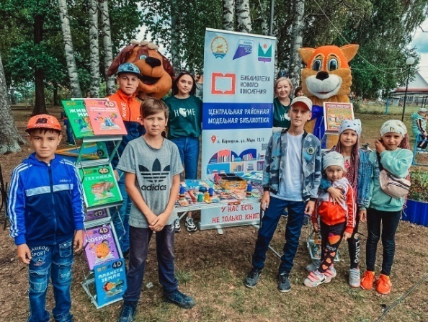
30 июля в парке микрорайона Молодёжный библиотекарями Центральной районной модельной библиотеки села Караидель был организован летний читальный зал.Для популяризации чтения библиотекарями был организован летний читальный зал под открытым небом в парке “Пришкольный”. Для гостей праздника по случаю открытия детской площадки была подготовлена выставка новых 4D и 3D книг, а также новых детских журналов. Встречали и развлекали присутствующих наши ростовые куклы – Кот Леопольд и Барбоскин. Ребята поиграли в настольные игры на свежем воздухе, почитали книжки и журналы.

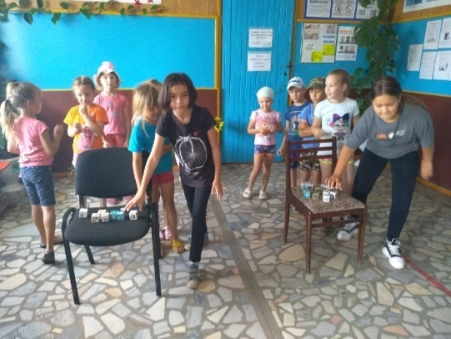
5 августав Ургушевской сельской библиотеке совместно с СДК для детей было проведено интересное мероприятие “Все профессии нужны, все профессии важны”. Ребята узнали много интересного и полезного о профессии, рассказали о том, кем трудятся родители и кем хотели бы стать сами когда подрастут. Дети приняли участие в конкурсах и играх “Повар”, “Доктор” и др. разгадывали загадки и ребусы.

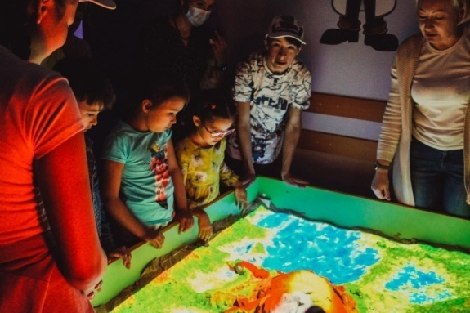
13 августа Центральная районная модельная библиотека нового поколения села Караидель провела экскурсию «особым» детям!Экскурсии является наиболее эффективным средством комплексного воздействия на формирования «особого» ребенка, непосредственная форма общения развивает эмоциональную отзывчивость, способствует формированию положительных эмоций.Так, свои двери сегодня для них распахнул музей «Экспериментаниум» и детская зона. Интерактивная стена и стол, плазменный шар, яркие и красочные книги – всё это вызвало большой интерес как у детей, так и у их родителей. А особенно ребятам с ограниченными возможностями здоровья понравилась интерактивная песочница, детям интересно было выполнять задания именно на «оживающем» песке.
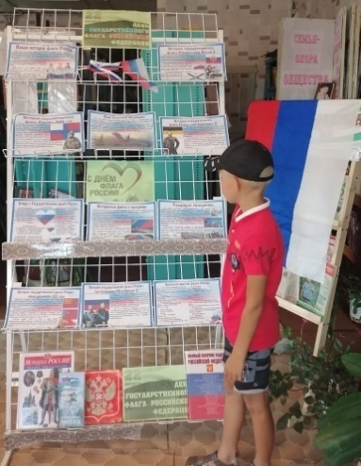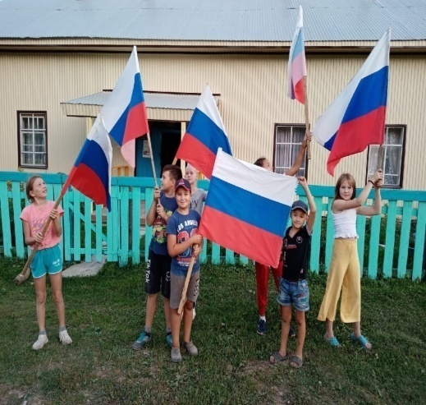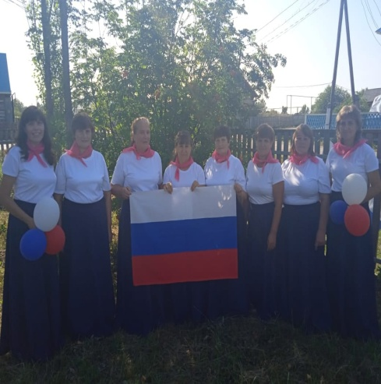
22 августа – День Государственного Флага России День Российского флага – это праздник всех поколений россиян, дань уважения истории великой страны.В этот день во всех библиотеках района работали книжные выставки, оформлены стенды и прошли различные мероприятия, посвященные Государственному флагу Российской Федерации.
В Байкибашевской сельской библиотеке для всех посетителей представлена информационная программа, а также тематическая полка, посвященная празднику.
В Абдуллинской библиотеке состоялся исторический экскурс «История Российского флага». Цель мероприятия: воспитать у молодежи уважительное отношение к государственному флагу, как символу государственной власти.
В Явгильдинской сельской библиотеке организован конкурс рисунков и онлайн викторина для читателей.
В Муллакаевской библиотеке провели час информации” Три символа родной державы”. Ребята узнали интересные факты из истории появления российского триколора, вспомнили, что символизирует его цвета. В заключение мероприятия ребята сделали плакат.
Тайкашевская и Ургушевская сельские библиотеки присоединились к республиканскомуфлешмобу “Флаг державы – символ славы”, организатором которого стал Республиканский центр народного творчества РБ
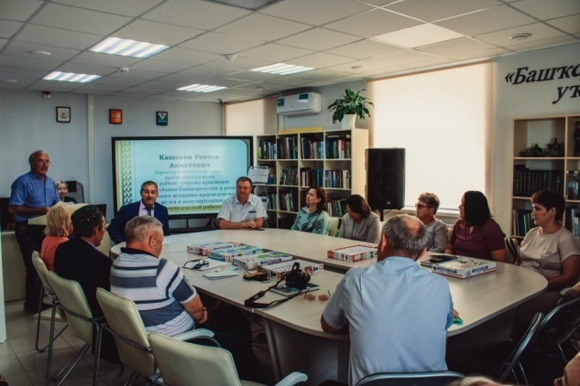
25 августа конференц-зал Центральной районной модельной библиотеки села Караидель стал площадкой круглого стола для краеведов, сотрудников музеев, библиотек, учителей истории, активных общественников района. Участники круглого стола обсудили вопросы изучения истории населенных пунктов Караидельского района, генеалогические исследования башкирских родов, роль музеев, библиотек в популяризации краеведческой работы. Библиотекари провели презентацию уникального краеведческого ресурса «Ненейка», который появился в библиотеке нового поколения благодаря нац-проекту «Культура». Участники круглого стола имели возможность задать «Ненейке», связанные с историей родного края, на которые получили ответы. В свою очередь, сотрудники попросили краеведов и историков района подключиться к работе, в наполнении электронного ресурса «Ненейки».

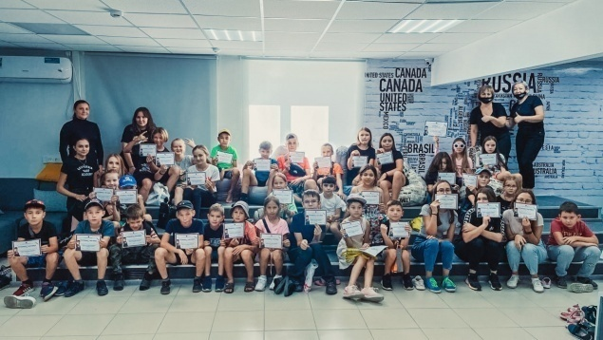
27 августа в Центральной районной модельной библиотеке села Караидель прошел “Квеста, который нельзя называть”.Ребята при помощи распределяющей шляпы разделились на 4 факультета – Гриффиндор, Пуффендуй, Когтевран и Слизерин и, получив “карты мародёров”, выполняли сложные магические задания: искали предметы в таинственном черном ящике, разгадывали шифры, составляли заклинания, ловили золотые снитчи и многое другое.После мероприятия ребята еще долго не расходились и взяли книги для домашнего чтения.

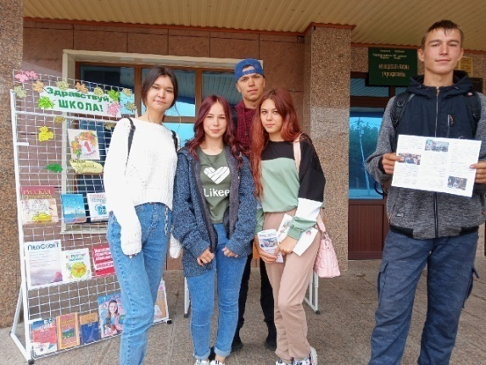
1 сентября -День знаний. В этот день сотрудники юношеской модельной библиотеки провели день информации «В мир знаний через библиотеку» для школьников на площади перед ДК.Юным читателям была оформлена книжная выставка «Книжные страницы помогут вам учиться», где были представлены интересные книги из фонда библиотеки по разным школьным предметам. Также все желающие получили буклеты с подробной информацией о библиотеке и приглашением стать читателями.
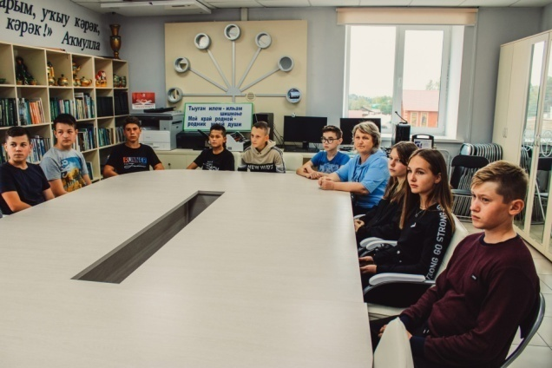
3 сентября стал памятной датой, объединившей наше государство и общество против терроризма. Именно в этот день произошел один из самых ужасающих и бесчеловечных терактов в нашей стране. В этот день в Центральной районной модельной SMART-библиотеке нового поколения села Караидельбыла организована интерактивная беседа, посвященная Дню солидарности в борьбе с терроризмом – «Наш мир без терроризма». В мероприятии приняли участие воспитанники 7 класса Караидельской средней школы №2. Ребятам рассказали о трагедии и терроризме в целом, а также правилах поведения. В завершении встречи ребята посмотрели видеоролик о Бесланской школе.

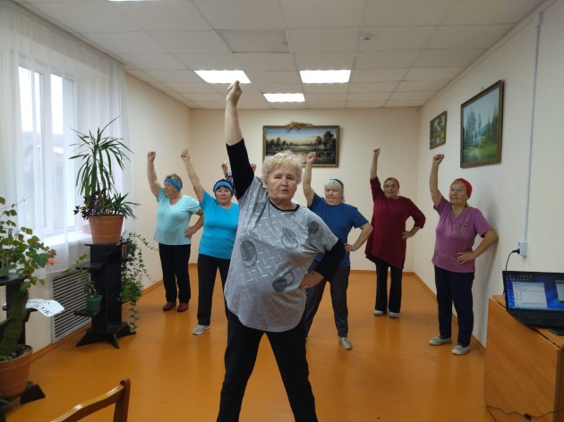
13 сентября прошел активный выходной в Магинской сельской библиотеке в рамках “Культурной субботы”. Мероприятие также было приурочено к году здоровья и активного долголетия, под названием ” МЫ МОЛОДЫ ДУШОЙ”, в котором приняли участие люди старшего поколения. Участниками стали жизнерадостные, всегда активные, энергичные женщины из НВА ” Сударушки”.

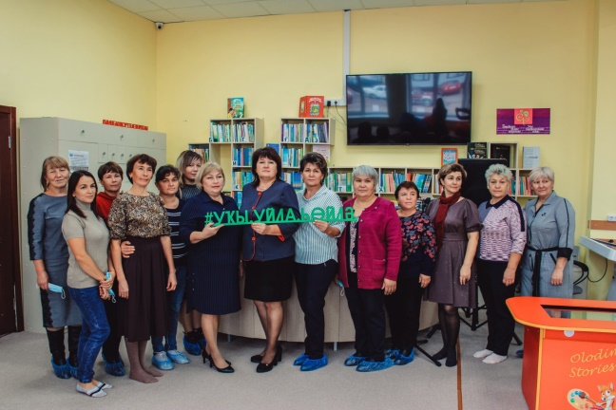
15 сентября в Центральной районной модельной библиотеке села Караидель прошло совещание школьных библиотекарей Караидельского района. Директор Светлана Сафарова подробно рассказала присутствующим о реализации проекта по созданию Библиотеки нового поколения, о правилах написания грантов и о своем рабочем опыте. Кульминацией мероприятия стала экскурсия по обновленному пространству, посещение интерактивного музея “Экспериментаниум”, детской и молодежной зон.

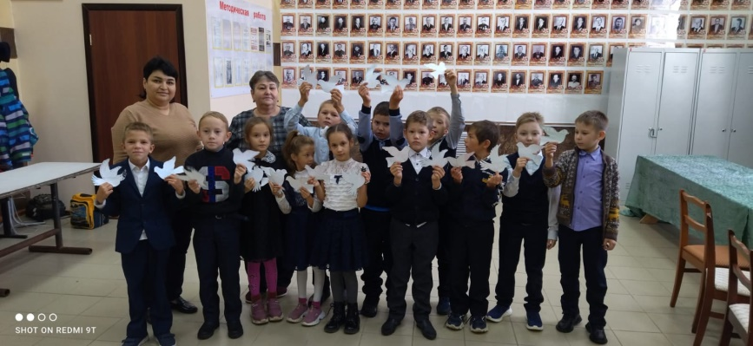
21 сентября Магинская модельная библиотека совместно с Магинским СМФК пригласили в гости ребят на акцию “БЕЛЫЙ ГОЛУБЬ- СИМВОЛ МИРА”, которая призвана показать, насколько важен МИР для всех, на нашей планете, как все мы не хотим войны, насилия, убийств и будем стараться беречь мир, ради будущих поколений.
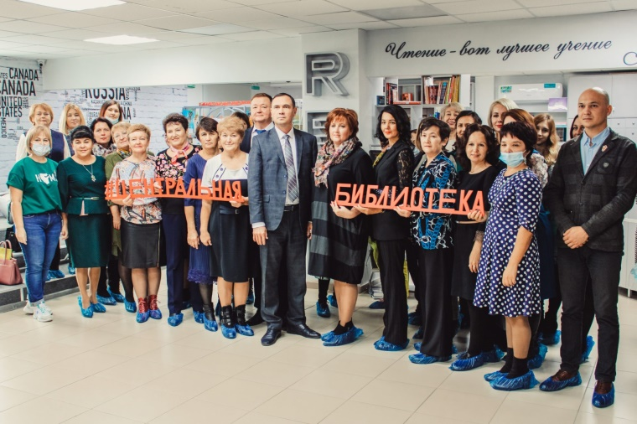
27 сентября на базе Центральной районной модельной библиотеки села Караидель прошёл Межрегиональный семинар-практикум «Модельные библиотеки Республики Башкортостан: тренды и перспективы». Его участниками стали руководители органов местного самоуправления в сфере культуры Республики Башкортостан, директора и специалисты централизованных библиотечных систем. Для всех гостей была организована обширная экскурсия по обновленному библиотечному пространству: детской и молодёжной зонам, литературному кафе, интерактивному музею «Экспериментаниум». Пленарная часть встречи прошла в конференц-зале, который также был оснащен техникой и интерактивным оборудованием в рамках национального проекта «Культура». Начали мероприятия с прямого включения с библиотекой города Лысьва Пермского края, которая также является Библиотекой нового поколения. Коллеги рассказали про свою работу, а директор Центральной библиотеки села Караидель Светлана Сафарова презентовала свою обновленную библиотеку. Далее присутствующие обсудили реализацию проекта «Пушкинская карта» в учреждениях культуры и библиотеках Республики Башкортостан, а также приняли участие в мастер-классе «Проект «Пушкинская карта»: определение форм работы в библиотеке». Также было информативное выступение исполнительного директора Фонда поддержки и развития образования, руководителя Ресурсного центра НКО, ответственного секретаря Общественной Палаты г. Стерлитамак Долгих Евгении Александровны на тему «Технология написания социокультурного проекта. Особенности грантовых заявок».

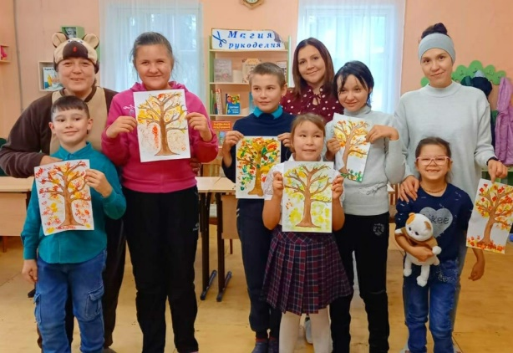
1 октября библиотекари Детской библиотеки, совместно с воспитателем Детского сада №1 Рожковой Л.М, провели развлекательно-игровую и познавательную программу “Поделись улыбкою своей” для детей с ОВЗ. Мероприятие получилось очень насыщенным. На праздник к ребятам приходил косолапый мишка, который принес много интересных игр и загадок об осени. Ребята активно участвовали в мастер-классе по рисованию ватными палочками и кисточками, играли в настольные и подвижные игры и показали свои способности. Было очень радостно видеть улыбки на лицах детей. Подобные мероприятия позволяют детям получать радость от общения, дружить, обмениваться своими чувствами и эмоциями, узнавать много полезного и занимательного. В мероприятии приняли участие и родители, которые оказывали поддержку и помощь своим детям. С ними была проведена консультация по организации досуга для детей.
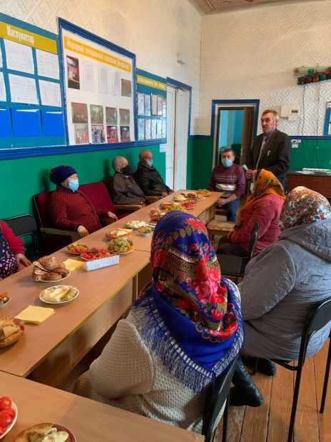
4 октября Староакбуляковская сельская модельная библиотека совместно с работниками культуры провели мероприятие, посвящённое Международному дню пожилого человека.В этот день, по сложившейся традиции, пожилые люди деревни Старый Акбуляк были приглашены на вечер отдыха «Славим возраст золотой». Пока гости собирались на мероприятие, ведущий библиотекарь познакомила их с книжной выставкой «Славим возраст золотой», на которой представлена литература, содержащая рецепты красоты и молодости, здоровья и долголетия. За праздничным столом за чашкой чая гости вечера не только поздравляли друг друга и желали здоровья, но и от души пели и беседовали, вспоминая прошедшие годы. Собравшиеся приняли участие в различных викторинах и конкурсах на лучшее исполнение песни, частушки, анекдота.

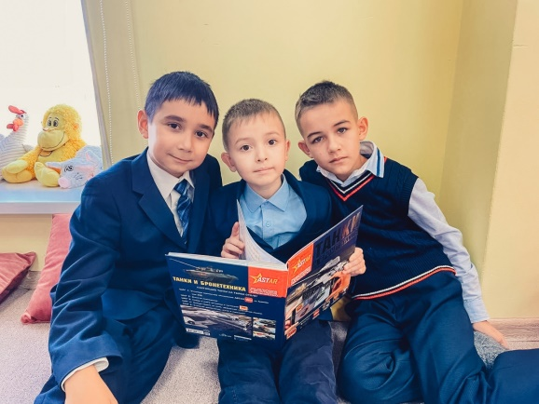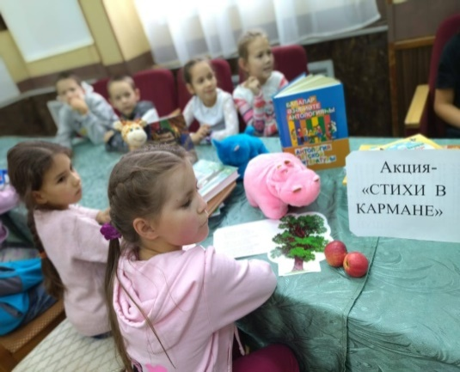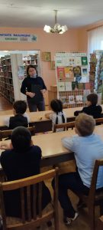

12 октябряв библиотеках Караидельского района прошел ряд мероприятий, посвященных Всероссийскому дню чтения.
Магинская сельская модельная библиотека организовала для детей и подростков интересную акцию -“СТИХИ В КАРМАНЕ”. Ребята вытягивали из импровизированных карманов небольшие четверостишия и выразительно читали, играя мимикой. Помимо этого был оформлен книжный стол под названием -” ЗОЛОТАЯ ПОЛКА ДЕТСТВА”, где ребята могли приобщиться к детской литературе, посмотреть, почитать, полистать детские журналы. Затем провели игру, которая называется “Да”, ” Нет”. В ней дети отгадывали небольшие эпизоды и фрагменты любимых, детских сказок. Далее прозвучали пословицы и поговорки о книгах и чтении. “БУДЬ СЛАВЕН – ЧИТАЮЩИЙ ЧЕЛОВЕК”- этим девизом было окончено это замечательное мероприятие.
В Детской библиотеке поговорили о Всероссийском дне чтения. Невозможно перечислить все книжные богатства, окружающие нас. Мы открываем переплёт, перелистываем страницы книги и происходит удивительное… Книга начинает говорить с нами своим, особым языком. Она переносит нас за тридевять земель, рассказывая о событиях тысячелетней давности, заставляет людей переживать, сочувствовать. В этот день мы с читателями библиотеки погрузились в удивительный мир книг и ребята с удовольствием взяли домой прочитать любимые произведения.
Староакбуляковская сельская модельная библиотека и Абдуллинская сельская библиотека организовали праздник под названием “Чтение в радость”. Участники мероприятия читали стихи любимых поэтов.
В Озеркинской сельской модельной библиотеке провели устный журнал “У нас в семье все дружат с книгой”, поговорили о любимых произведениях, о разных жанрах, о любимых с детства писателях и поэтах.

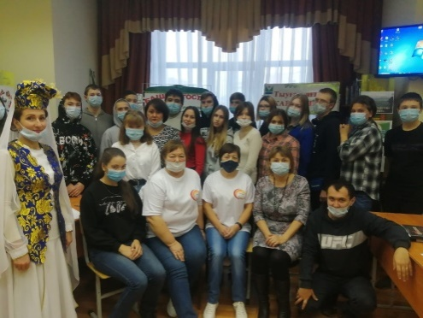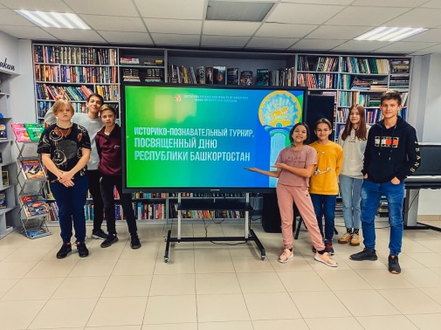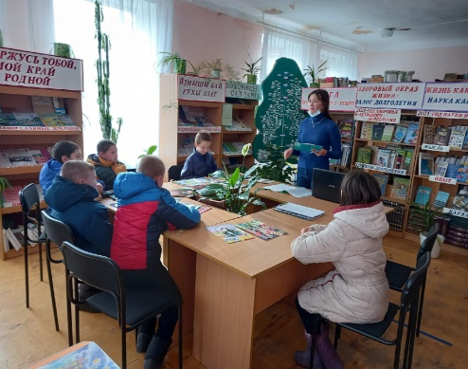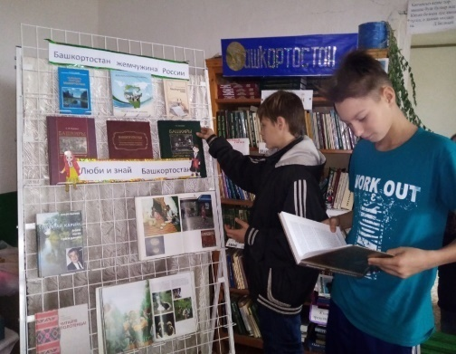

12 октября в преддверии Дня Республики в библиотеках района прошли тематические мероприятия. Читатели Центральной районной модельной библиотеки села Караидель продемонстрировали свои знания родного края.
Сделали они это поучаствовав в историко-познавательном турнире, который был посвящен Дню Республики Башкортостан. В ходе мероприятия участники ответили на вопросы о русской и башкирской литературе и писателях Башкортостана, об административно-территориальном устройстве республики и географических особенностях родного края, о символах государства и исторических деятелях республики и памятных датах в преобразовании республики.
Библиотекари Юношеской модельной библиотеки совместно со специалистами Дворца культуры провели тематическое мероприятие «Страна моя, земля моя – Башкортостан». Ведущие говорили о геральдике, национальных костюмах народов Республики, провели викторину. Рассказали стихи на русском и башкирском языках, спели песни о родном крае. Библиотекари подготовили книжную выставку «Башкортостан мой край родной», поведали о писателях Караидельского района ипознакомили ребят с их творчеством.
Староакбуляковская сельская модельная библиотека организовали викторину под названием «Мой край Башкортостан» посвященный ко дню республики Башкортостан. Под мелодии курая библиотекарь рассказала детям о родной Республике, о тружениках родной земли. Культорганизатор СМФК провела викторину, дети смогли применить свои знания о родном крае и поучаствовать в викторине. Также показала видео-ролик под названием” Цвети мой край Башкортостан”.
В Ургушевской сельской библиотеке прошла беседа – «Знай и люби свой край» посвящённая Дню Республики Башкортостан и Году Башкирской истории. Участники беседы проверили свои познания в культурных особенностях Республики, своего края, истории своей малой Родины. Ребята с большим интересом посмотрели фотографии природы и ответили на вопросы.
Магинская сельская модельная библиотека совместно с СМФК показали документальный фильм -“Цвети, родной Башкортостан”, посвящённый дню Республики. Дети и подростки с большим удовольствием посмотрели его. В нём рассказывалось о нашей республике её просторах, реках, озерах, городах. Так же о Караидельском районе и о его достопримечательностях. В библиотеке организовали книжную выставку – “Цвети, республика моя”, где главным были: символика РБ, герб, гимн, флаг, книги посвящённые истории Башкортостана, башкирским писателям и поэтам, былины- занимали своё нужное место. Помимо всего этого провели викторину-” Люблю тебя, мой край родной! “.В ней участвовали дети младшего возрасте очень эрудированные и любознательные.
Байкибашевская сельская библиотека приняла активное участие в концерте, подготовленный работниками местного дома культуры, а также организовала книжную выставку “Цвети мой край, родной!”
Озеркинская сельская модельная библиотека совместно с клубом провели литературной – музыкальный вечер “Край мой – гордость моя” и была оформлена книжная выставка “Мой край родной, горжусь тобой”. В информационной части мероприятия рассказали об истории возникновения праздника, огосударственной символика Республики – гербе, флаге и гимне. На выставке познакомились с книгами о природе, городах, знаменитых людях Башкортостана, многочисленных ценностях родного края, прозвучали стихи и мелодии, пожелали мира и процветания, родной земле, и его жителям.
Явгильдинская сельская библиотека организовали беседу «Люби и знай Башкортостан». Мероприятие началось с прослушивания гимна. В ходе библиотекарь рассказала о символах Республики Башкортостан. Затем учащиеся послушали увлекательный рассказ об истории становления республики, традициях и обычаях, культурных ценностях, о богатстве природы родного края. Учащиеся рассказывали стихи, а также стихи собственного сочинения «Башкортостан».
Тайкашевская и Муллакаевская сельские библиотеки подготовили для посетителей выставку “Цвети, мой Башкортостан”.

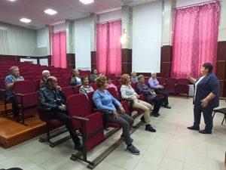
17 сентября в актовом зале Магинского СМФК состоялось первое родительское собрание. Библиотекарь рассказала родителям о том, что в рамках реализации проекта «Через театр кукол-в мир книг и творчества» в библиотеке будет создан кукольный театр. К сожалению, многие школьники не испытывают потребности в чтении, обнаруживают недостаток творческой выдумки, не знают, чем занять себя в свободное время, кроме компьютерных игр и общения в социальных сетях.
Библиотека предлагает альтернативу: записаться в кукольный театр, чтобы научиться легко играть роли, чтобы побороть свою застенчивость, и просто быть уверенным в себе. Именно театр поможет развить память и фантазию, т.к. в рамках проекта ребята могут сами предлагать свои варианты постановки спектакля, будут участвовать в создании сценария по мотивам выбранного произведения.

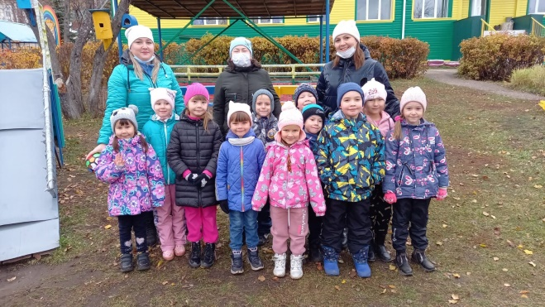
21 октября исполнилось 125 лет со дня рождения писателя, драматурга, сказочника Е.Л. Шварца. К этой дате сотрудники Детской библиотеки совместно с воспитателями Детского сада №1 «Солнышко» провели мероприятие с подготовительной группой, которое прошло на свежем воздухе, на прогулочной площадке.Ребята узнали о жизни и творчестве писателя. А главное, познакомились с его замечательной и поучительной сказкой «Сказка о потерянном времени» и осознали важную истину: нельзя терять время впустую, оно бесценно.
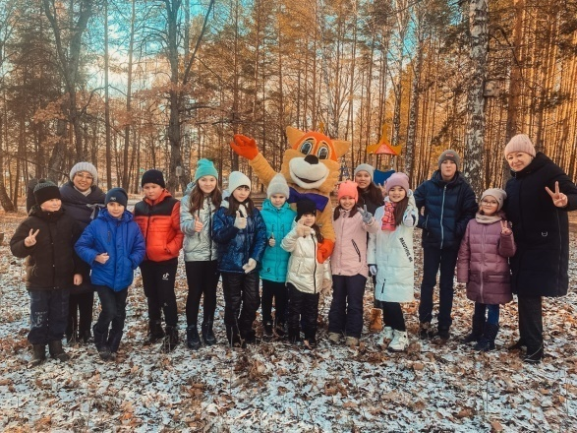
2 ноября Центральная районная модельная библиотека провела в парке Сосновый бор “Библиоканикулы” – мероприятие, посвященное началу осенних каникул.С целью приобщения ребят к прочтению книг в каникулярное время, а также пропаганде здорового образа жизни, библиотека перенеслась в парк Сосновый бор мкрн. Молодёжный. Здесь для ребят была подготовлена выставка новинок журналов и книг, а также представлены настольные игры. Чтобы не замерзнуть ребята под руководством библиотекарей играли в подвижные эстафеты, разгадывали логические загадки. Украшением праздника стал герой мультфильма – Кот Леопольд. Он с удовольствием фотографировался с ребятами, подбадривал и веселил участников.

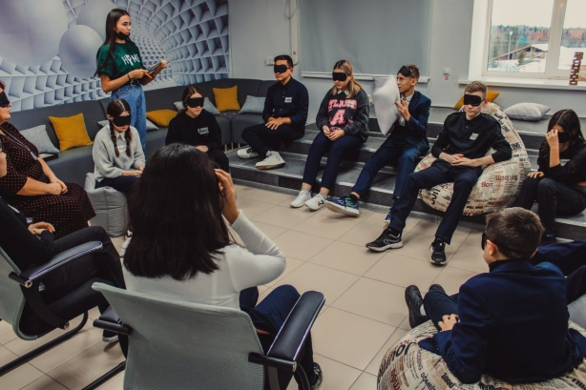
16 ноября в Центральной районной модельной библиотеке прошло первое мероприятие в рамках Пушкинской карты. Участниками мероприятия стали ученики 8 А класса Караидельской СОШ №2, вместе с классным руководителем Розалией Зиятдиновой. Ребята сыграли в одну из популярных во всем мире в интеллектуально-развлекательную игру «Мафия». Это непередаваемое напряжение, когда даже твой друг может скрывать тайну, когда приходиться тщательно подбирать слова, чтобы на тебя не пало подозрение кого-то из игроков. Участники легко вошли в азарт и получили ни с чем несравнимое ощущение радости от процесса.

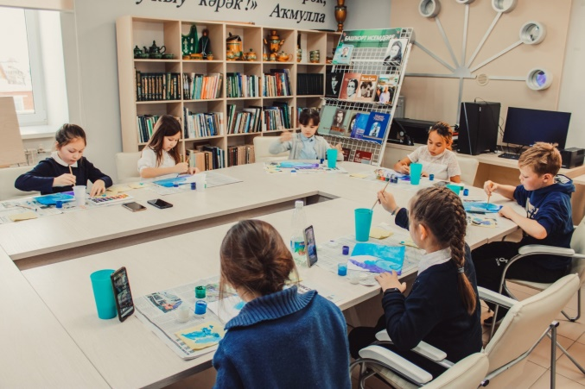
18 ноября в Центральной районной модельной библиотекепрошла самая настоящая «ART-терапия: море и волны». Ребята погрузились в настоящую морскую атмосферу. Посмотрев мастер-класс по рисованию волны и послушав шум моря, наши юные читатели нарисовали свою уникальную и завораживающую морскую волну. ART-терапия — один из лучших способов времяпрепровождения и общения друг с другом с самым позитивным эффектом. Она позволяет ребёнку заниматься не только творчеством, но и по- новому выразить эмоции. Такая терапевтическая живопись одинаково подходит как детям, так и взрослым.
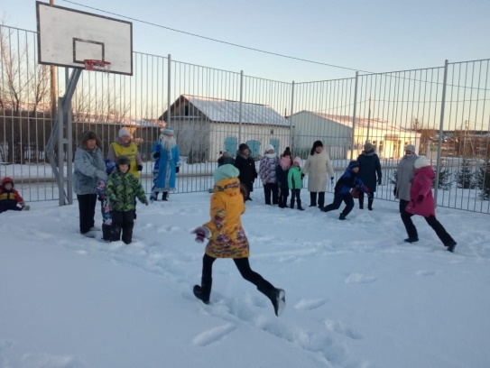
18 ноября, в международный день отказа от курения, библиотекарь Байкибашевской сельской библиотеки подготовила для пользователей информационный стенд. А также совместно с сельским домом культуры организовали соревнования на свежем воздухе ,провели беседу о вреде курения. Ребята отвечали на вопросы викторины Деда Мороза, по всему парку искали сюрпризы- подарки, соревновались с тюбингом… командами. Был проведен флешмоб зажигательный “Нет вредным привычкам!”.
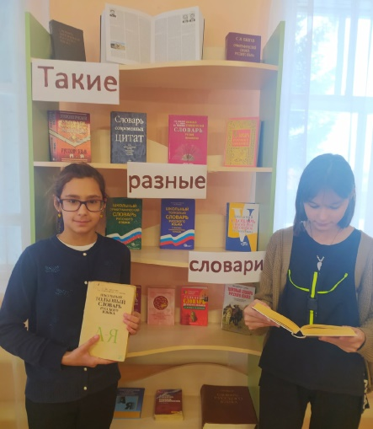
Ежегодно 22 ноября в России проводится «День словаря», который стал традиционным праздником русской словесности.
Почему именно в этот день отмечается День словарей и энциклопедий? Все потому, что сегодня день рождения создателя «Толкового словаря живого великорусского языка» Владимира Даля. К этому знаменательному для нашей истории дню, Детская библиотека организовала книжную выставку «Такие разные словари». На выставке представлены различные словари: толковые, терминологические, орфографические, словари иностранных слов, синонимов, антонимов, а также книги, в которых написана история создания первых русских словарей. Данная выставка поможет детям сформировать правильные представления о многообразии словарей русского языка как одном из видов справочной литературы познакомит их с фондом справочной литературы библиотеки.

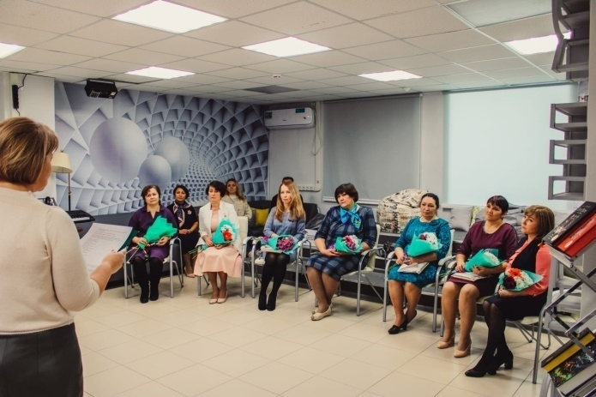
26 ноября на базе Центральной районной модельной библиотеки прошло мероприятие для многодетных мам, организованное председателем Совета женщин Светланой Сафаровой и администрацией Караидельского района.С праздником поздравил присутствующих женщин и заместитель главы администрации по социальной политике Р.К.Валинуров отметив, что для современной женщины материнство – не помеха для самореализации. Многие многодетные мамы успешно строят карьеру в различных сферах деятельности и реализуют свои таланты.Тепло поздравили гостей и работники СМФК, исполнив душевные песни.
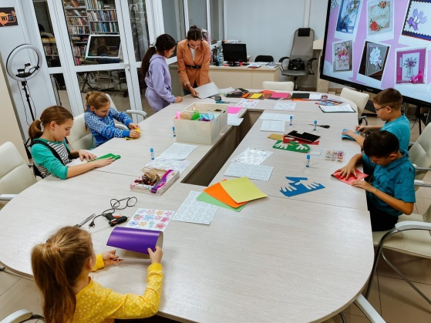
27 ноября конференц-зал Центральной библиотеки превратился в LIBRARY-мастерскую. В преддверии светлого и нежного праздника – Дня матери, наши юные читатели изготовили своими руками открытку для самых родных и любимых людей на свете, для своих любимых мамочек. В ходе мастер-класса ребята узнали о технике “кардмейкинга”, учились создавать красивое, а также проявлять фантазию, выражать эмоции и радоваться результату своего труда.
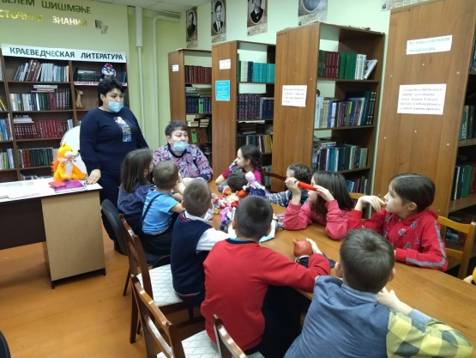
27 ноября прошло мероприятие “Музыкальная гостиная” в Магинской сельской модельной библиотеке. Совместно с Магинским СМФК библиотекарь провела Всероссийскую неделю ” Театр и дети”. «Куклы пляшут и поют», « Куклы оживают», «Куклы читают голосом героев сказок». Очень разнообразно,необычно в музыкально- игровой форме дети и их «компаньоны» куклы ладили друг с другом. Помимо кукол перчаточных, в мероприятии участвовала “текстильная кукла на деревянной ложке”-это дополнительный персонаж гостинной. Изготовлена она была на мастер-классе самодельно. Имена, сказку и роль ей ребята придумали сами. Вживаясь в роль пара( кукла и ребёнок), учились проговаривать слова персонажа, произносили чистоговорки, учили текст. Время прошло быстро, здорово с пользой.

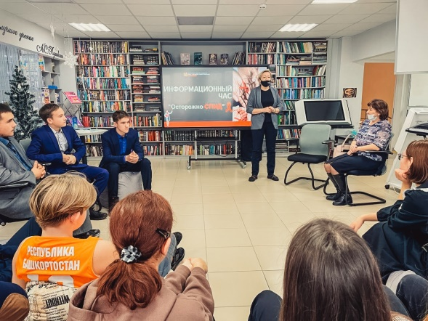
1 декабря Центральная районная модельная библиотека провела информационный час, посвященный Всемирному дню борьбы со СПИДом. Участниками стали учащиеся Караидельской средней школы № 1. В ходе мероприятия ребята узнали, что такое ВИЧ и СПИД, как распространяется инфекция, профилактики заражения и правилы гигиены.

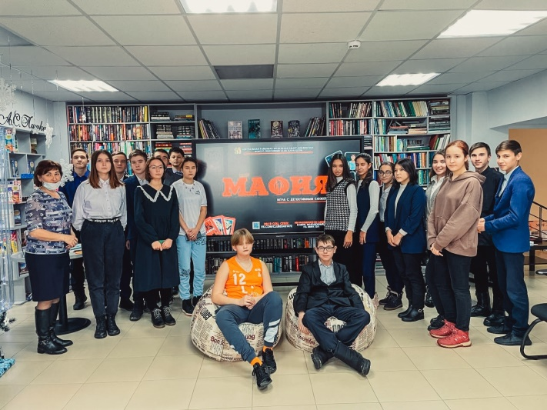
2 декабря с большим азартом в Центральной районной модельной библиотеке проходит интеллектуально-психологическая игра «Мафия». На сей раз свои недюжинные способности-наблюдательность, умение вести диалоги, договариваться и приходить к коллективному решению проявили учащиеся 11 класса Караидельской средней школы №2 и ребята 8-ых классов Караидельской школы №1.

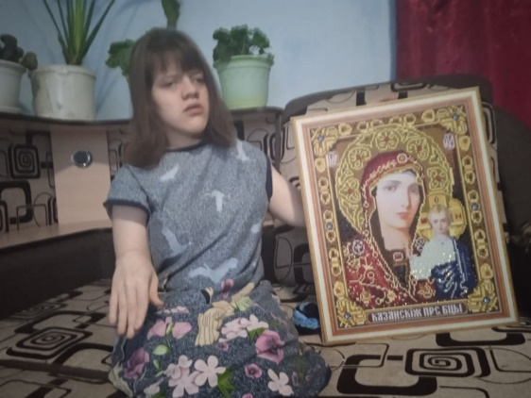
3 декабря отмечается Международный день инвалидов. Повсюду проходят инклюзивные мероприятия. По этому поводу Магинская сельская модельная библиотека совместно с Магинским СМФК, в онлайн формате, подготовили видеоролик со стихами и фото с работами о девушке с ОВЗ Возжаевой Ксении. Лёгкая в общении, прекрасный собеседник, хорошо владеет литературным словом, рукодельница, любит вязать крючком, рисовать, занимается алмазной мозаикой и просто доброй души человек, любит животных, хорошо разбирается в компьютере.
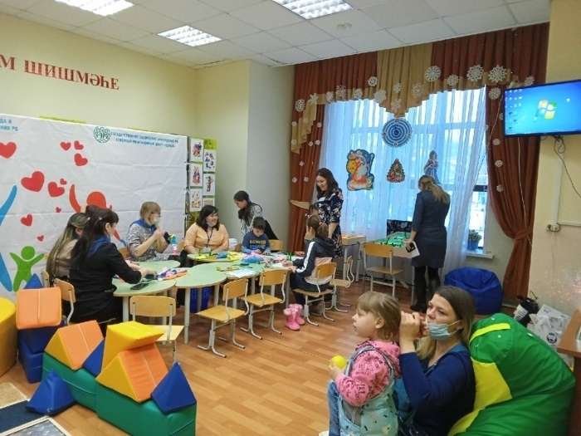
8 декабря Караидельский район стал площадкой проведения открытой Академии «Территории женского счастья». Мероприятие посетила автор проекта, председатель попечительского совета благотворительного фонда «Территория женского счастья» Каринэ Хабирова.Для женщин Караиделя в этот день работали 10 территорий по различным направлениям. Юношеская модельная библиотека стала территорией детства, где прошли занятия психолога с детьми с использованием тактильного оборудования, игры в мягкой игровой зоне, психологическая игра с подростками, демонстрация мультипликационных фильмов.
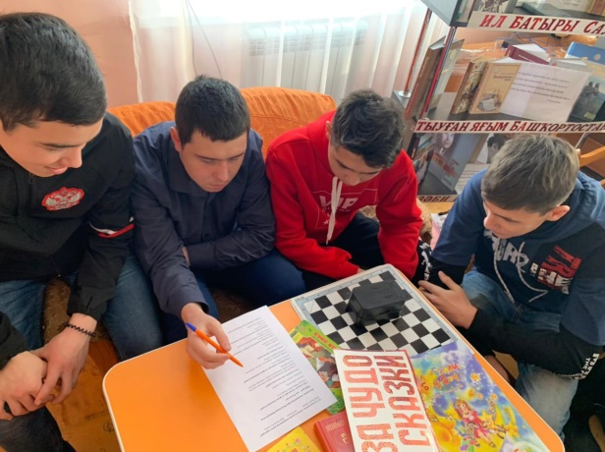
10 декабря, в рамках проекта “Пушкинская карта”, Староакбуляковскаясельскаямодельнаябиблиотека совместно с Центральной районной модельной библиотекой села Караидель провели литературно – интеллектуальную игру “ЛитПроСвет”, в котором приняли участие учащиеся МОБУ Староакбуляковская ООШ и МОБУ Халиловская СОШ. Литературная игра включала пять раундов по двенадцать вопросов на различные темы. Ребята разделились на две команды, соревновались между собой, активно отвечали на вопросы викторины.

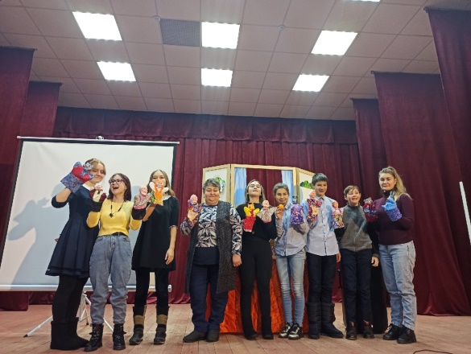
12 декабря на сцене Магинского СМФК при Магинской сельской модельной библиотеки были показаны две сказки :”Репка” и “Колобок”, кукульный театр вместе с аппаратурой, ширмой и перчаточными куклами, приобретенные в рамках проекта “Через театр кукол – в мир книги и творчества” грантового конкурса Президентского фонда культурных инициатив. Зрителями представления поставили ребята, которые раньше сами ходили в кукольный театр “Весёлые ребята”. Теперь они ученики старших классов, но они с хорошими воспоминаниями и ностальгией приняли участие как в качестве героев сказок за ширмой, так и в качестве зрителей в зале. Встреча прошла в семейно – дружественной обстановке. Многие ребята импровизировали, что называется, на “ходу”, и это было здорово, ведь сколько бы ни было лет человеку, в душе он остаётся ребёнком.
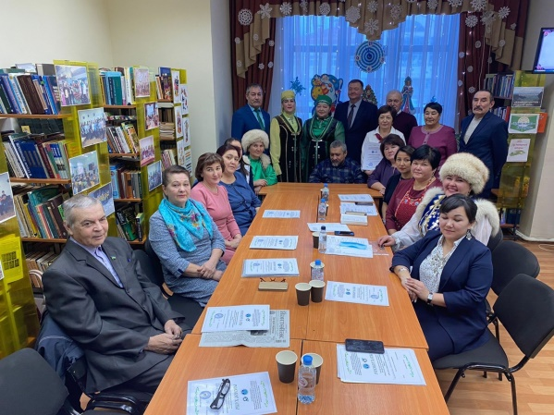
14 декабря в рамках 190 – летия М .Акмуллы и Года башкирской истории, в целях сохранения, поддержки и развития башкирского языка в читальном зале Юношеской модельной библиотеки прошла литературная гостиная «Акмулла – звезда башкирской поэзии». На мероприятии присутствовали зам. главы администрации по социальным вопросам Валинуров Р.К., начальник отдела культуры Булатов Р.Р., Председатель Исполкома Курултая башкир Караидельского района РБ Хайдаршина Р.Н., учителя башкирского языка школы №1 с. Караидель поэтесса Якупова Т. М., Якупова Г.Ф., Сунагатова А. С., учитель башкирского языка с. Абызово Султанова Г.Р., методист отдела образования Нурисламова Г.Р., зам. директора МАУ ЦБ Амантаева Г.Р., журналист газеты «Йәнтөйәк» Карамова Л. Х., руководитель литературного кружка, член союза журналистов РФ, член союза писателей РБ, писатель, поэт Мурсиев З.М, краевед, писатель, поэт Сафин Ф. А, поэт из с. Магинск Амурзаков Р. З, самый активный член литературного кружка «Идель» с. Н-Муллакаево Ахкамутдинова Н. Х., и др.
Ведущие постарались донести для слушателей ценность и важность культурного наследия, которое оставил нам поэт-просветитель Акмулла. Необходимость образования, рвение к знаниям и просвещению, — вот основы, заложенные поэтом, которые всегда были и будут ориентиром для каждого. Жизнь и творчество Акмуллы всегда будут являться ярким примером беззаветного служения идеалам духовности во благо процветания всех народов о чем показали в фильме «Личность в башкирской истории Мифтахетдин Акмулла». Прослушали песню на слова Акмуллы «Нәсихәттәр”, читали знаменитые стихотворения просветителя, а поэты Якупова Т.М. и Амурзаков Р. З. прочитали свои стихи, посвященные Акмулле. Председатель Исполкома башкир Караидельского района РБ Хайдаршина Р.Н. вручила благодарственные письма всем участникам мероприятия. Сотрудники МФСК с. Караидель З. Рахматова и Ф. Хаматов поздравили с днем башкирского языка и исполнили башкирскую народную песню. К мероприятию подготовили богатую книжно-иллюстративную выставку “ Башҡорт теле – туған телем!”, “Аҡмулла – яҡтылыҡ йырсыһы”. На выставке представили справочные издания, методическую литературу по изучению башкирского языка, произведения выдающегося поэта-просветителя М.Акмуллы и корифеев башкирской литературы.

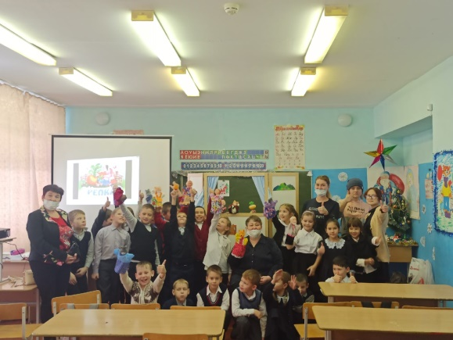
16 декабря состоялась премьера спектаклей “Репка” и “Колобок”. Магинская сельская модельная библиотека и Магинский СМФК побывали в гостях в МОБУ Магинская СОШ. Для ребят младшего звена показ спектаклей стал небольшим предновогодним представлением. Они с интересом смотрели, слушали и подыгрывали нашим героям. После премьеры многие ребята попробовали себя в роли артистов. Встреча закончилась совместным фото. Скоро зимние каникулы и наши встречи будут чаще.

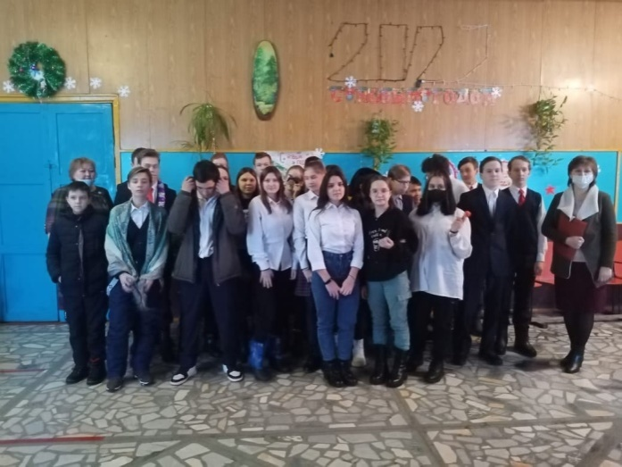
16 декабряУргушевская сельская библиотека совместно с Центральной районной модельной библиотекой села Караидель для учащихся Ургушевской средней школы провели интеллектуальную игру – викторину «ЛитПроСвет» по программе«Пушкинская карта». Это командная интеллектуальная игра, в которой участники за ограниченный промежуток времени отвечают на вопросы из самых разных сфер знаний. Соревновались две команды «Улыбка» и «Радуга», задача участников состояла в том, чтобы продемонстрировать свою логику, внимательность и эрудиции. Именно эти качества смогли продемонстрировать ребята на мероприятии.

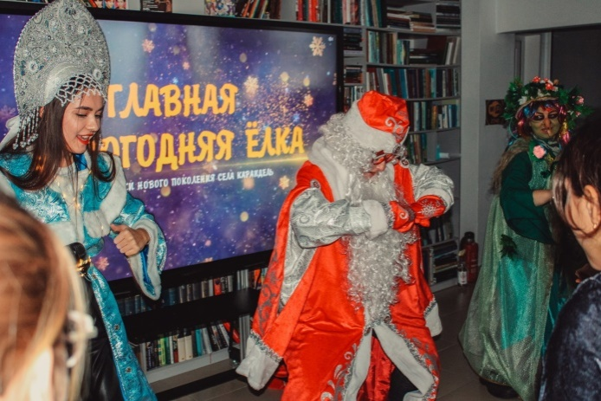
28 декабря на базеЦентральной районной модельной библиотеки нового поколения прошла самая зажигательная и крутая Новогодняя Елка! Праздник прошел в молодежном стиле «Тik-Tok» с элементами квеста. Конечно на празднике были Дед Мороз и Снегурочка, а компанию им составила Кикимора. Они были супер современными и продвинутыми главными героями праздника. Дети пришли на представление нарядные, в предвкушении весёлого праздника, и их надежды оправдались. Ребята активно участвовали во всех играх, с легкостью угадывали и подпевали хором современные песни, представленные в виде эмоджи на экране. Выполняли крутые, интересные челленджи от Деда Мороза: чайное сальто, крестики-нолики, пинг-понг, поедание торта на скорость. Игры прошли очень задорно и весело! В завершении мероприятия прошла церемония награждения благодарственными письмами и подарками самых активных участников и волонтеров, которые помогали на протяжении всего года.

